

UNIVERSIDAD ESTATAL DE BOLÍVAR

Facultad deCienciasAgropecuarias,RecursosNaturalesy del

Ambiente

Carrera de Medicina Veterinaria

Tema:

EFECTO DEL CLEMBUTEROL Y DOS ANABOLIZANTES HORMONALES

SOBRE PARÁMETROS PRODUCTIVO EN CERDOS

Proyecto de Investigación previo a la obtención del título de Medicó Veterinario. Otorgado por la Universidad Estatal de Bolívar a través de la Facultad de Ciencias Agropecuarias, Recursos Naturales y del Ambiente, Carrera de Medicina Veterinaria.

Autores:

Abraham Enrique Zambrano Caicedo

Widison Raúl Peña Bayas

Tutor:

Dr. Danilo Fabián Yanez Silva Ms.C.

Guaranda – Ecuador

2026
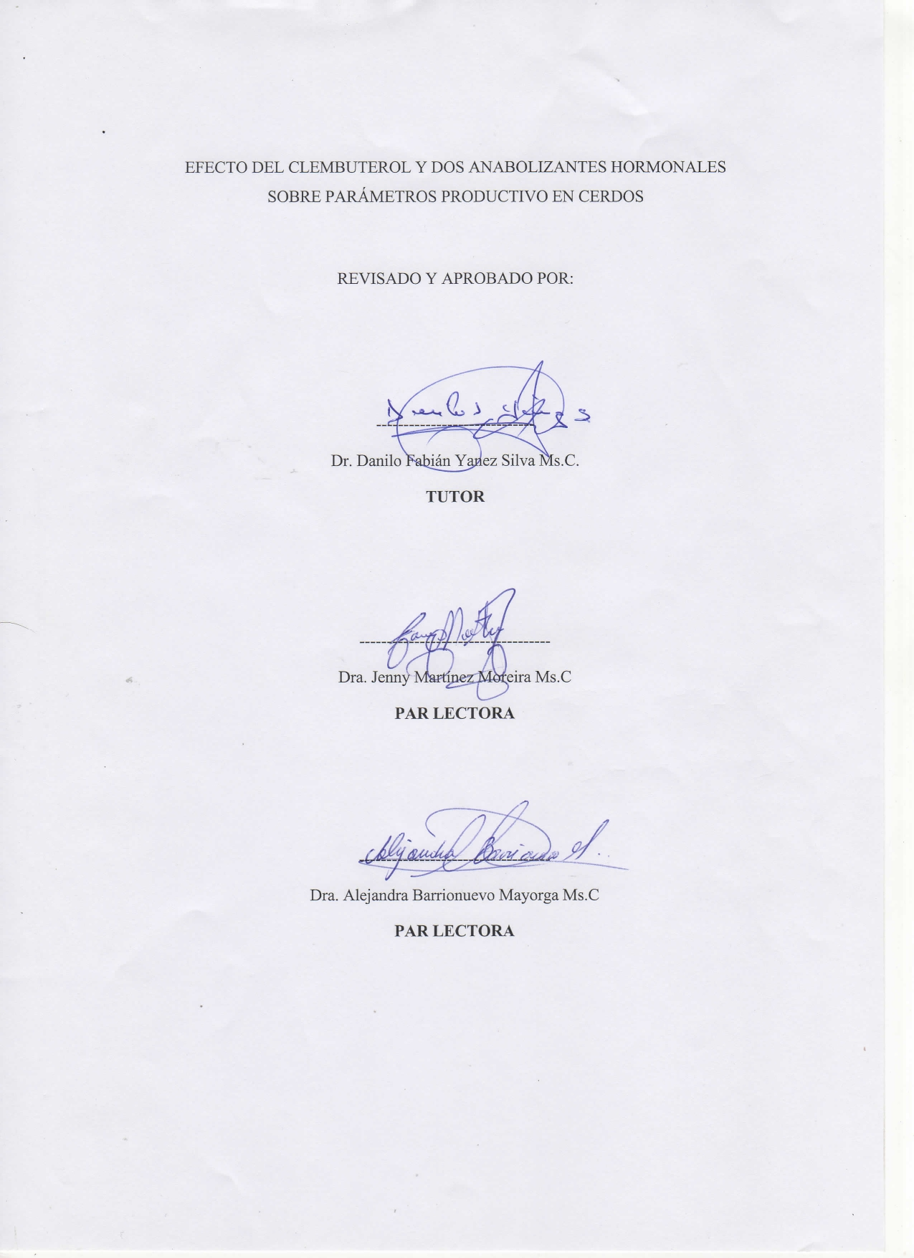

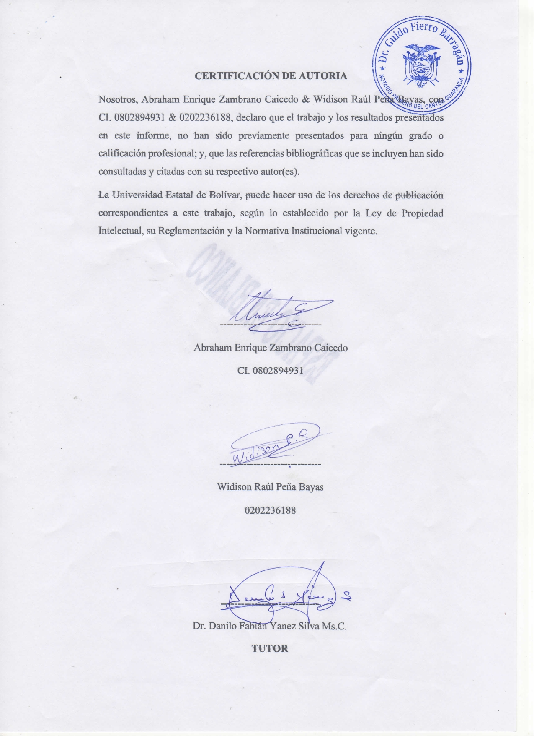

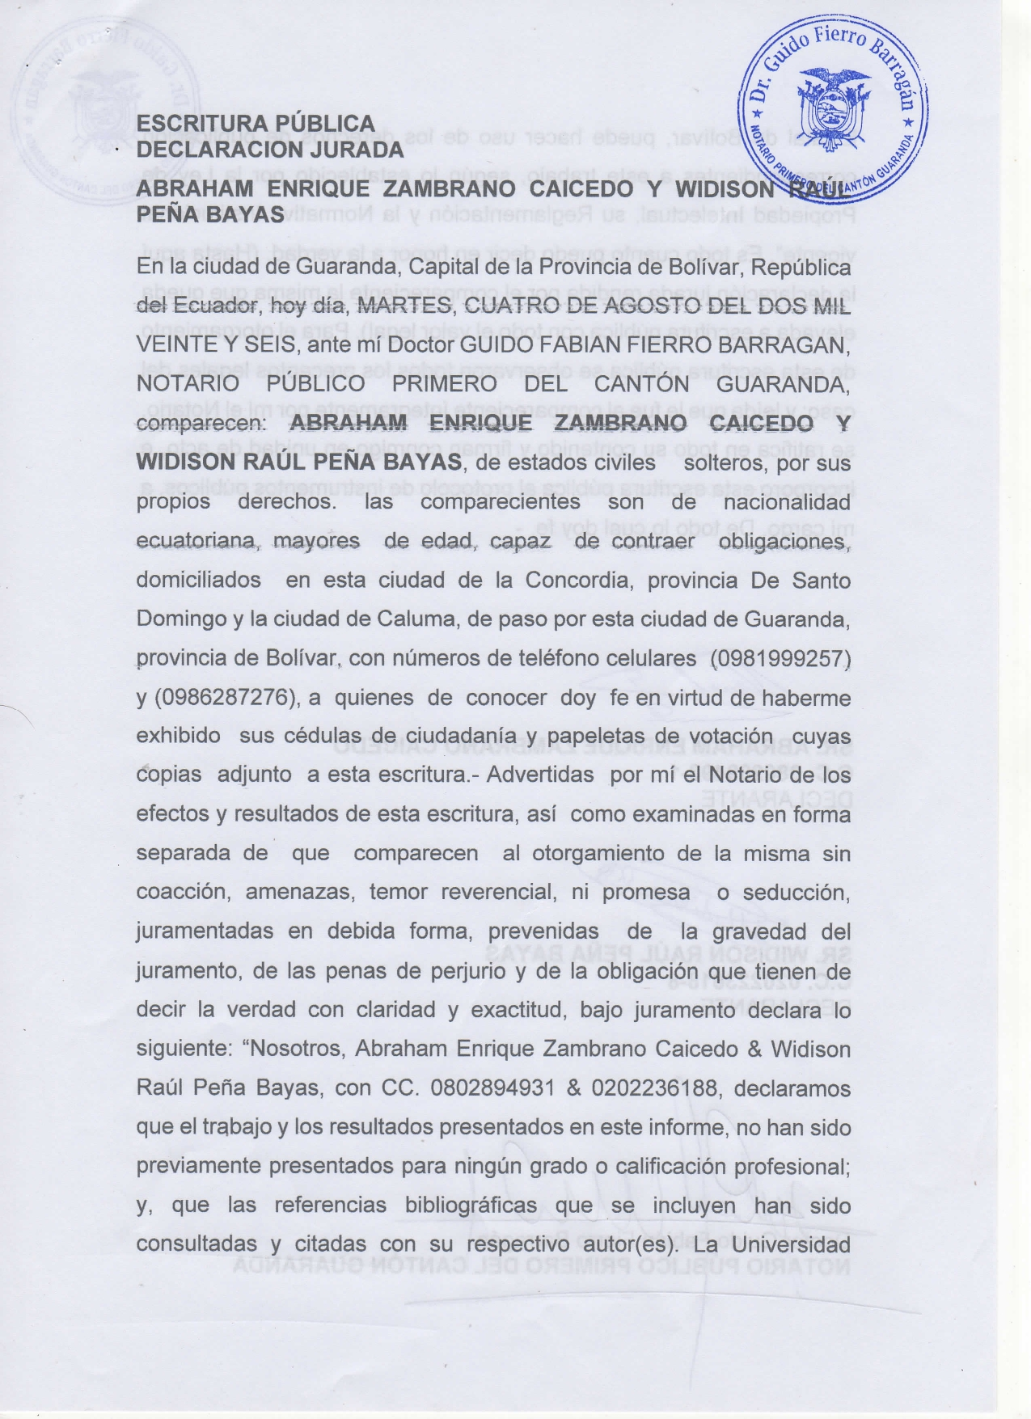

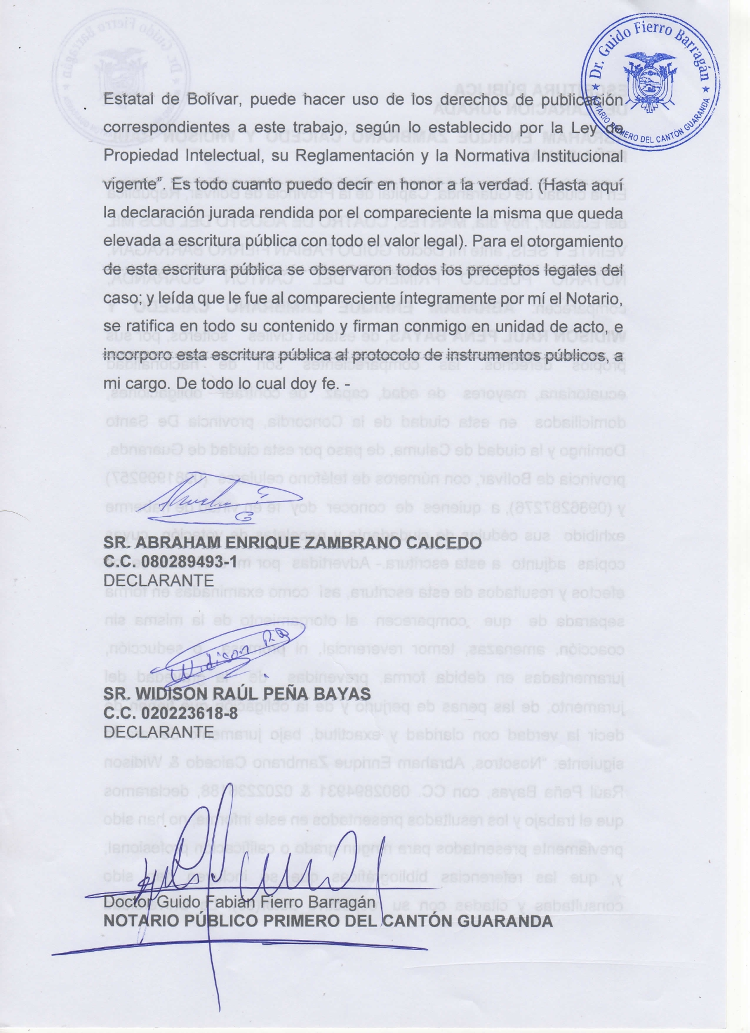

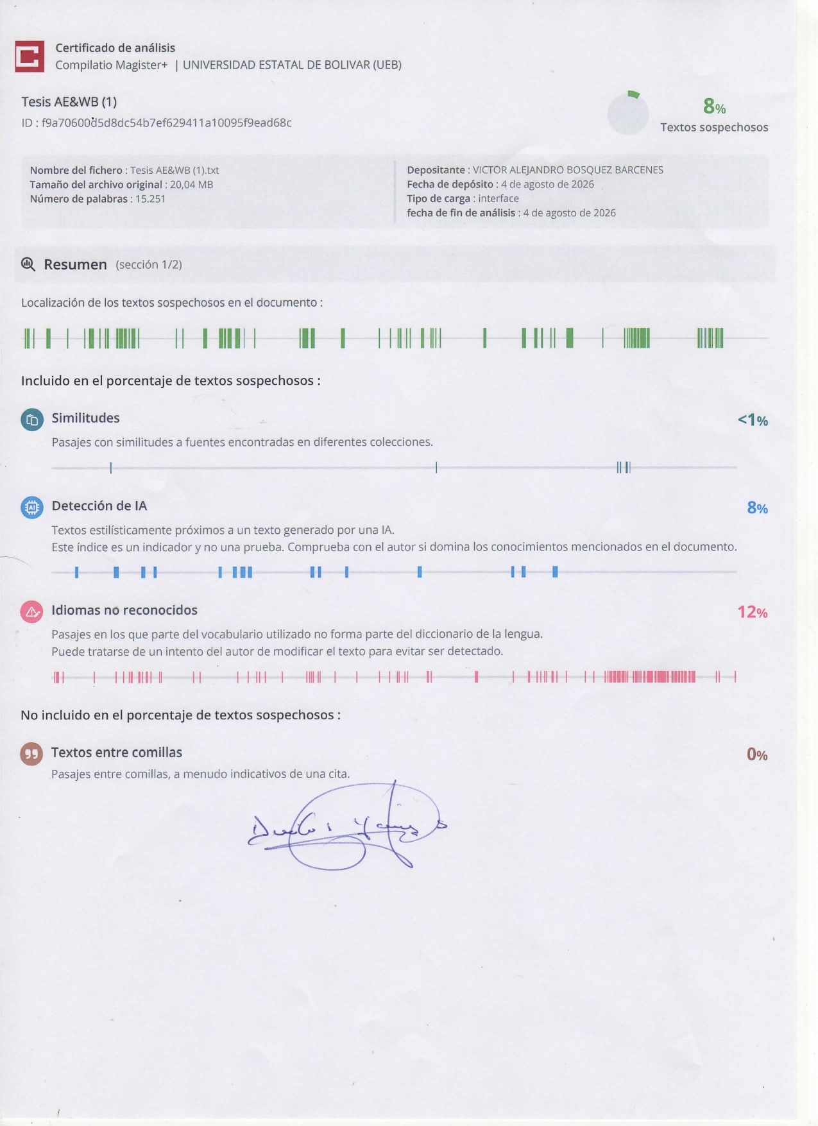

DEDICATORIA

Primero quiero dedicar este logro a Dios, por darme la vida, la fuerza y la paciencia para no rendirme cuando el camino se puso difícil. Porque hubo momentos en los que pensé que no podía más, y aun así siempre encontré la manera de seguir adelante.

A mis padres, que son mi motor y mi ejemplo. Gracias por su esfuerzo silencioso, por creer en mí incluso cuando yo dudaba, por cada consejo, cada palabra de ánimo y cada sacrificio que hicieron para que hoy pueda cumplir este sueño. Este logro también es de ustedes.

A mis hermanos, por acompañarme en este proceso, por su apoyo, sus bromas en los días pesados y por recordarme que nunca estoy solo. Tenerlos cerca hizo todo más llevadero.

Esta tesis no es solo un requisito académico, es el reflejo del amor, el apoyo y la fe

que siempre me han rodeado.

Widison Raúl Peña Bayas

DEDICATORIA

A mi abuela Linda Aurora que está en el cielo, le hubiera encantado ver a su gordito terminando su carrera, gracias por lo que fue siempre, una abuela de las que se ganan el derecho de llamarlas cariñosamente mama, siempre está entre nosotros, recordándola con gran amor.

A mi abuelo el Doctor Segundo Caicedo por ser una inspiración en la carrera y darnos la medicina veterinaria como herencia familiar.

A mis padres eternamente agradecidos, cada cosa que logro es por ustedes y su apoyo

incondicional, espero estén orgullosos de mi pues cada paso que doy lo hago siempre pensando en ustedes dos.

Abraham Enrique Zambrano Caicedo

AGRADECIMIENTO

Quiero expresar mi más sincero agradecimiento a mi tutor de tesis, Dr. Danilo Yanez, por su guía, paciencia y dedicación durante todo este proceso. Gracias por compartir sus conocimientos, por sus correcciones oportunas y por motivarme a dar siempre lo mejor en cada etapa de este trabajo.
A la Universidad Estatal de Bolívar, mi querida institución, por abrirme las puertas y brindarme la formación académica y profesional que hoy me permite alcanzar esta meta. Cada aprendizaje adquirido aquí ha sido fundamental en mi crecimiento como futuro médico veterinario.
A los doctores que fueron parte de mi formación a lo largo de la carrera, gracias por sus enseñanzas, exigencia y compromiso. Cada clase dejó una huella importante en mi camino profesional.

Y a mis amigos, que estuvieron presentes en los momentos de estrés, desvelo y también en las alegrías. Gracias por el apoyo, la compañía y por hacer que esta etapa universitaria sea inolvidable

Widison Raúl Peña bayas

AGRADECIMIENTO

Agradezco primero a Dios por ser el artífice de tan grande logro, por el amor de siempre y por escucharme cuando más lo eh necesitado, agradezco enormemente a mis padres por la ayuda, el amor, los consejos y el apoyo que me han dado a lo largo de la carrera y de la vida, a mi padre por ser un amigo y criarme con honradez, valentía y fuerza, a mi madre por ser la inspiración y el ejemplo de lo que es un profesional, así como sus enseñanzas en la materia y su acercamiento a Dios para nosotros, a mis hermanos por siempre estar ahí para sacarnos una sonrisa en momentos que a veces lo necesitamos, agradecido con mi familia siempre por ser el apoyo que necesitamos para seguir adelante.

Al Doctor Danilo Yánez por siempre ser tan cercano con los estudiantes, gracias por la ayuda, la predisposición y por habernos aceptado como nuestro tutor de tesis.

A cada uno de los doctores e ingenieros que me han instruido durante tantos años, con sus diferentes métodos, pero siempre buscando que al final del día nos quede algo de aprendizaje.

A la Universidad Estatal de Bolívar por tantos años de aprendizajes, practicas,

amistades y vivencias que perduraran en los años quedando como anécdotas.

GRACIAS.

Abraham Enrique Zambrano Caicedo

ÍNDICE DE CONTENIGO

CONTENIDO PAG.

CAPÍTULO I 1

1.1. INTRODUCCIÓN 1

1.2. PROBLEMA 3

1.3. OBJETIVOS 4

1.3.1. Objetivo General 4

1.3.2. Objetivo Específicos 4

1.4. Hipótesis 5

CAPITULO II 6

2. MARCO TEÓRICO 6

2.1. El porcino 6

2.2. Taxonomía 6

2.3. Sistemas de producción 7

2.3.1. Producción intensiva 7

2.3.2. Producción extensiva 8

2.4. Fases de producción 8

2.4.1. Fase de lactante 9

2.4.2. Fase de transición (destete) 9

2.4.3. Fase de recría 10

2.4.4. Fase de engorde 10

2.5. El metabolismo del cerdo 11

2.6. Mecanismos hormonales involucrados en el crecimiento 12

2.7. Uso de anabólicos promotores anabólicos en cerdos 14

2.7.1. Estructura química de los anabólicos 14

2.7.2. Anabólicos más usados 14

2.7.3. Riesgos asociados al uso de anabólicos 15

2.7.4. Comprensión del uso y efecto de los anabólicos 15

2.7.5. Dosis de la nandrolona 16

2.7.6. Dosis de la boldenona 17

2.8. Clembuterol 17

2.8.1. Mecanismos de acción 17

2.8.2. Dosis del clembuterol 18

2.8.3. Potenciales efectos adversos del clembuterol 18

CAPÍTULO III 20

3. MARCO METODOLÓGICO 20

• Localización de la investigación 20

• Situación geográfica y climática 20

• Zona de vida 20

3.2. Metodología 21

3.2.1. Material experimental 21

3.2.2. Factores en estudio 21

3.2.3. Tratamientos 21

3.2.5. Tipo de análisis 22

3.2.6. Métodos de evaluación 22

3.2.7. Manejo de la investigación 23

3.2.8. Análisis de datos 25

CAPÍTULO IV 26

4. RESULTADOS Y DISCUSIÓN 26

4.1. INTERPRETACIÓN DE RESULTADOS 26

4.1.1. Peso a la llegada 26

4.1.2. Peso semanal 28

4.1.3. Ganancia de peso 33

4.1.4. Consumo alimenticio 35

4.1.5. Conversión alimenticia 37

4.1.6. Concentración de la hormona de crecimiento (HG) 39

4.1.7. Perfil metabólico de los cerdos 41

4.1.8. Beneficio/costo 42

4.2. COMPROBACIÓN DE HIPÓTESIS 45

CAPÍTULO V 46

5. CONCLUSIONES Y RECOMENDACIONES 46

5.1. CONCLUSIÓN 46

5.2. RECOMENDACIÓN 47

BIBLIOGRAFÍA 48

ÍNDICE DE TABLAS

N° PAG

1. Clasificación zoológica del cerdo domestico 7

2. Tratamientos en estudio. 21

3. Características técnicas de la investigación 21

4. Peso a la llegada de los cerdos 26

5. Peso semanal de los cerdos 28

6. Ganancia de peso de los cerdos 33

7. Consumo alimenticio 35

8. Conversión alimenticia general de los cerdos 37

9. Concentración de la hormona de crecimiento (HG) en cerdos.. 39

10. Análisis del perfil metabólico de los cerdos 41

11. Beneficios costo de los tratamientos en estudio 42

ÍNDICE DE FIGURAS

N° PAG

1. Promedio del peso a la llegada de los cerdos 26

2. Peso semanal de los cerdos 31

3. Ganancia de peso de los cerdos 33

4. Consumo alimenticio de los cerdos 35

5. Conversión alimenticia general de los cerdos 37

6. Concentración de la hormona de crecimiento (HG) en cerdos... 39

7. Perfil metabólico de los cerdos 41

8. Beneficio/costo de los tratamientos 43

ÍNDICE DE ANEXOS

N°

1. Lugar de investigation.

2. Croquis del ensayo

3. Resultados

4. Base de datos

5. Fotografías

6. Glosario de términos

RESUMEN

La producción porcina representa una de las actividades pecuarias de mayor relevancia a nivel mundial, debido a su aporte estratégico alimentario mediante la generación de proteína animal de alto valor biológico. En este contexto, la presente investigación evaluó comparativamente el efecto del clembuterol, boldenona y nandrolona, sobre el desempeño productivo y la respuesta metabólica en cerdos en fase de crecimiento y finalización. Además, se cuantificó la concentración sérica de hormona de crecimiento (HG), se analizó las variaciones de los parámetros bioquímicos metabólicos y se estableció la relación beneficio/costo asociada a cada tratamiento experimental. La investigación se llevó a cabo en la unidad productiva “Finca Aracelly”, localizada en la parroquia Puerto Rico, cantón Puerto Quito, provincia de Pichincha, Ecuador. Se utilizaron 20 cerdos, distribuidos equitativamente en cuatro grupos experimentales: T0 (testigo), T1 (clembuterol), T2 (boldenona) y T3 (nandrolona). Las variables analizadas incluyeron ganancia de peso, consumo alimenticio acumulado, conversión alimenticia, concentración de hormona de crecimiento, perfil metabólico sérico compuesto por analitos bioquímicos y el índice beneficio/costo de cada alternativa experimental. Los resultados se analizaron con un análisis de varianza (ADEVA) y comparación de medias mediante la prueba de Tukey 5 % (p<0,05). Los resultados obtenidos determinaron que la administración de clembuterol, boldenona y nandrolona indujeron diferencias estadísticamente significativas sobre los indicadores productivos evaluados, evidenciándose comportamientos similares entre los tratamientos experimentales (P>0,05). Asimismo, la hormona de crecimiento y la mayoría de los parámetros metabólicos permanecieron dentro de los rangos fisiológicos normales, sin diferencias significativas entre tratamientos, excepto la enzima ALT. En el análisis económico, la boldenona presentó el mayor índice beneficio/costo (1,16). En conclusión, la aplicación de clembuterol, boldenona y nandrolona no generó efectos favorables significativos sobre el rendimiento productivo ni sobre los parámetros metabólicos evaluados en cerdos.

Palabras clave: porcinos, promotores de crecimiento, indicadores zootécnicos,

metabolismo sérico, hormona de crecimiento.

SUMMARY

Pig production is an important livestock activity worldwide due to its contribution to food security and the supply of high-quality animal protein, as well as its role as an important economic driver in different production systems. In this context, the general objective of this research was to compare the effect of clenbuterol and two hormonal anabolic agents on productive performance and metabolic parameters in pigs. The specific objectives were to determine the effect of clenbuterol, boldenone and nandrolone on the main zootechnical indicators, evaluate growth hormone (GH) concentration, compare serum biochemical and metabolic analytes, and measure the benefit/cost index of the treatments. The study was carried out at the productive unit “Finca Aracelly”, located in Puerto Rico parish, Puerto Quito canton, Pichincha province, Ecuador. A total of 20 pigs were used and distributed into four treatments: control, clenbuterol, boldenone and nandrolone, under a completely randomized design with five animals per treatment. The variables evaluated were weight gain, feed intake, feed conversion ratio, growth hormone concentration, blood metabolic profile and benefit/cost ratio. Data were analyzed using analysis of variance (ANOVA) and mean comparison with Duncan’s test (p<0.05) using SPSS version 25. The results showed that the application of clenbuterol, boldenone and nandrolone did not generate statistically significant differences in the evaluated zootechnical indicators (P>0.05). Likewise, growth hormone concentration and most metabolic profile analytes showed no differences among treatments, remaining within normal physiological ranges, except for the ALT enzyme which showed significant variation. In the economic analysis, the boldenone treatment recorded the highest benefit/cost ratio (1,16). In conclusion, the anabolic agents evaluated did not produce significant improvements in productive performance or metabolic parameters of pigs under the conditions of this study.

Keywords: pigs, growth promoters, zootechnical indicators, serum metabolism, growth hormone.

CAPÍTULO I

1.1. INTRODUCCIÓN

La porcicultura presenta una notable heterogeneidad influenciada por factores culturales, geográficos, políticos y económicos, lo que da lugar a una amplia variedad de sistemas productivos, tamaños de explotación y niveles tecnológicos. Brasil y México lideran la producción regional, con 2,9 y 1,3 millones de cerdas respectivamente, concentrando en conjunto alrededor del 70 % del inventario de hembras reproductoras. Brasil destaca como el principal productor de carne porcina en la región, con aproximadamente 4,98 millones de toneladas generadas en 2022, posicionándose además como el cuarto mayor exportador mundial. Otros países relevantes en la región incluyen Argentina, Chile y Colombia, con producciones anuales promedio de 0,3, 0,5 y 0,2 millones de toneladas, respectivamente (Roppa et al., 2024).

Mundialmente la producción porcina constituye una actividad ganadera esencial dentro de la sostenibilidad poblacional, ya que representa una fuente primordial de proteína animal y un importante motor económico en diversas regiones del mundo. Con el fin de responder a la creciente demanda global y capitalizar las oportunidades económicas del sector, países como China, Estados Unidos (EE. UU.) y la Unión Europea (UE) se han consolidado como los tres mayores productores de carne de cerdo a nivel mundial, desempeñando un papel estratégico en el abastecimiento del mercado internacional (Kim et al., 2023).

Su relevancia se evidencia en las proyecciones de crecimiento del sector, que estiman un aumento del 1.7 % en la producción mundial de carne de cerdo entre 2021 y 2030, impulsado por la creciente demanda y el aumento del consumo global. En este escenario, garantizar la salud y el bienestar de los animales se vuelve un pilar fundamental para lograr una producción porcina eficiente y sostenible, lo que implica la adopción de estrategias innovadoras, entre ellas la utilización de fármacos que promuevan tanto el desempeño productivo como el bienestar general de los animales (Rauw et al., 2020).

1

La producción porcina en Ecuador ha mostrado un crecimiento significativo en los

últimos años, posicionándose como el segundo rubro ganadero más importante después de la ganadería bovina. Este desarrollo responde, en parte, al incremento sostenido en la demanda de carne de cerdo a nivel nacional. De acuerdo con datos del Ministerio deAgricultura y Ganadería, en 2023 se estimó una demanda total de 220.670 toneladas métricas (TM) de carne porcina. De esta cifra, 216.700 TM fueron cubiertas por la producción local, mientras que se requirió la importación de 3.970 TM adicionales para satisfacer plenamente el consumo interno y contribuir a la seguridad alimentaria del país (Mendez, 2024).

Las hormonas esteroides son compuestos naturales sintetizados a partir del colesterol en células especializadas del organismo, como las células de la corteza suprarrenal, las células de Leydig en los testículos, y las células foliculares de los ovarios y la placenta. Estas hormonas desempeñan un papel esencial en la regulación del desarrollo sexual y la función reproductiva, además de intervenir en procesos metabólicos fundamentales, especialmente en el metabolismo de proteínas, carbohidratos y minerales (Gebauer et al., 2024).

Los esteroides anabolizantes, como la boldenona y el acetato de trembolona (TBA),

son ampliamente utilizados en la producción de carne para promover el crecimiento muscular. La boldenona, con alta actividad anabólica y baja acción androgénica, favorece un desarrollo muscular más lento, pero de mayor calidad. Por su parte, el TBA es un esteroide extremadamente potente, con fuertes efectos anabólicos, lo que lo convierte en una opción eficaz en programas de engorde animal debido a su notable capacidad para mejorar la ganancia de masa muscular (Skoupá et al., 2023).

El clembuterol es un β2-agonista sintético con potentes efectos broncodilatadores y propiedades anabólicas, utilizado ilegalmente en algunos sistemas de producción animal para aumentar la masa muscular y reducir el tejido adiposo. Su mecanismo de acción se basa en la estimulación de los receptores adrenérgicos β2, lo que promueve una mayor retención de nitrógeno, síntesis proteica y lipólisis (Gibbs et al., 2024).

2

1.2. PROBLEMA

En los últimos años, la producción porcina ha experimentado un crecimiento sostenido impulsado por el incremento en la demanda global de carne de cerdo como fuente estratégica de proteína animal. Sin embargo, esta expansión enfrenta un reto fundamental: los sistemas productivos no siempre logran mantener un rendimiento eficiente que acompañe dicho crecimiento. Esta situación genera una brecha significativa entre el aumento del consumo y la capacidad real de abastecimiento, especialmente en contextos donde predominan modelos de producción con limitaciones tecnológicas, sanitarias o de manejo. La falta de eficiencia compromete tanto la rentabilidad como la seguridad alimentaria a nivel nacional y regional.

El impacto económico derivado de animales de bajo rendimiento es uno de los principales factores que limita la sostenibilidad del sector porcino. Cerdos que no alcanzan parámetros zootécnicos óptimos, como la ganancia diaria de peso, conversión alimenticia o desarrollo muscular, generan un mayor costo de producción por unidad de carne obtenida. Esta ineficiencia productiva se traduce en pérdidas económicas acumulativas para el productor, disminuye la competitividad del sistema y eleva la dependencia de insumos externos o importaciones para satisfacer la demanda del mercado. Alargo plazo, esta situación pone en riesgo la estabilidad del sector y desincentiva la inversión en producción porcina tecnificada.

Una de las causas estructurales de este bajo rendimiento está relacionada con la

aplicación de estrategias nutricionales inadecuadas o poco eficientes. El uso de planes nutricionales ineficientes o empíricos, el desconocimiento de los requerimientos fisiológicos de los animales en cada etapa productiva y la falta de acceso medicamentos o aditivos que optimicen el metabolismo proteico y energético afectan negativamente el desempeño zootécnico. Además, estos antecedentes no solo limitan el crecimiento, sino que también reducen la calidad de la canal y prolongan el tiempo de engorde. Por lo tanto, optimizar la los índices zootécnicos en los cerdos mediante aplicaciones de anabolizantes es clave para mejorar la producción, reducir costos y garantizar un sistema más sostenible.

3

1.3. OBJETIVOS

1.3.1. Objetivo General

Comparar el efecto del clembuterol y dos anabolizantes hormonales sobre parámetros productivo en cerdos.

1.3.2. Objetivo Específicos

• Determinar el efecto del clembuterol, boldenona y nandrolona sobre los principales indicadores zootécnicos en cerdos.

• Evaluar la hormona de crecimiento (HG) de las unidades experimentales de cada tratamiento.

• Comparar los analitos bioquímicos y metabólicos séricos de los cerdos en estudio.

• Medir el índice de beneficio/costo en los porcinos en experimentación.

4

1.4. Hipótesis

Ho: No existen diferencias en el efecto del clembuterol y dos anabolizantes hormonales sobre el rendimiento productivo y parámetros metabólicos en cerdos

Ha: Existen diferencias en el efecto del clembuterol y dos anabolizantes

hormonales sobre el rendimiento productivo y parámetros metabólicos en cerdos

5

CAPITULO II

2. MARCO TEÓRICO

2.1. El porcino

El cerdo doméstico, taxonómicamente clasificado como Sus scrofa domesticus, es un mamífero cuadrúpedo perteneciente al orden Artiodactyla y a la familia Suidae. Su origen evolutivo se remonta a miles de años atrás en Asia, donde se cree que fue domesticado a partir de poblaciones silvestres de jabalíes. Evidencias arqueozoológicas sugieren que este proceso de domesticación tuvo lugar hace más de 600 mil años, marcando el inicio de su transición desde un animal silvestre hacia un componente fundamental en los sistemas agropecuarios (Ramos, 2023).
Este animal es ampliamente criado a nivel mundial por su alto valor productivo en la industria alimentaria. Es una especie omnívora de gran adaptabilidad fisiológica y reproductiva, con ciclos cortos de gestación y alta prolificidad, lo que la convierte en una fuente eficiente de proteína animal (Martínez et al., 2022).
2.2. Taxonomía

Desde una perspectiva cladística, el cerdo doméstico (Sus scrofa domesticus) se ubicadentro delorden Artiodactyla, un clado queagrupaalosmamíferosungulados de dedos pares. Dentro de este orden, pertenece a la familia Suidae, que incluye diversas especies de cerdos salvajes y domésticos, todas caracterizadas por adaptaciones morfológicas al omnivorismo. El género nombrado “Sus” forma un clado monofilético con ancestros comunes compartidos con especies como el jabalí euroasiático (Sus scrofa), considerado el antecesor directo del cerdo doméstico (Hu et al., 2024).
La divergencia filogenética entre las distintas subespecies de Sus scrofa se atribuye a procesos de domesticación independientes ocurridos en Asia y Europa durante el Holoceno temprano. Estudios moleculares basados en ADN mitocondrial han corroborado la existencia de múltiples linajes genéticos, lo que respalda la hipótesis de una domesticación policéntrica con flujo génico recurrente entre poblaciones silvestres y domésticas (Risch et al., 2021).

6

Tabla 1.

Clasificación zoológica del cerdo domestico

Taxonomía

Reino

Filo

Clase

Orden

Familia

Género

Especie
Animalia

Chordata

Mammalia

Artiodactyla

Suidae

Sus

escrofa domestica

Fuente: (De La Cruz, 2017).

2.3. Sistemas de producción

De acuerdo con el enfoque comercial adoptado, es posible identificar una amplia variedad de sistemas destinados a la producción de carne porcina. Entre los más comunes se encuentran los sistemas tradicionales, caracterizados por un manejo empírico de la unidad productiva. A estos se suman los sistemas intensivos, extensivos y sus modalidades mixtas, cuya diferenciación radica principalmente en el nivel de infraestructura implementada y en el acceso a tecnologías orientadas al manejo y optimización del proceso productivo (Alfonso et al., 2023).

2.3.1. Producción intensiva

Los sistemas intensivos de producción porcina se caracterizan por el uso racionalizado del espacio, la implementación de infraestructura tecnificada y el control riguroso de los parámetros ambientales, sanitarios y productivos. Este modelo se basa en el confinamiento total de los animales, permitiendo una gestión precisa de la alimentación, reproducción, sanidad y crecimiento (Pizarro et al., 2023).

7

Su objetivo principal es maximizar la eficiencia productiva, reducir los costos por

kilogramo de carne producida y garantizar un producto homogéneo y trazable. Para lograrlo, se emplean dietas balanceadas formuladas con base en requerimientos nutricionales específicos, prácticas de bioseguridad estrictas y tecnologías aplicadas al manejo automatizado. No obstante, estos sistemas requieren una inversión inicial considerable y una alta capacitación técnica del personal para garantizar la sostenibilidad y el bienestar animal dentro del ciclo productivo (Campagna et al., 2021).

2.3.2. Producción extensiva

Los sistemas extensivos de producción porcina se caracterizan por el manejo de los animales en espacios abiertos o semiabiertos, donde los cerdos tienen acceso a pastoreo o áreas naturales. Este tipo de producción depende en gran medida de los recursos naturales disponibles, con menor inversión en infraestructura y tecnología en comparación con los sistemas intensivos (Chávez et al., 2022).
La alimentación suele ser complementaria, basada en recursos locales y subproductos agrícolas, lo que puede afectar la uniformidad y la eficiencia del crecimiento. Aunque estos sistemas favorecen el comportamiento natural y el bienestar de los animales, presentan desafíos relacionados con el control sanitario, la exposición a enfermedades y la variabilidad en la productividad (Rivera et al., 2021).

Además, la baja densidad animal limita la capacidad productiva por unidad de área, lo que puede resultar en menores volúmenes de producción y dificultades para satisfacer la creciente demanda de carne porcina (Chávez et al., 2022).
2.4. Fases de producción

La producción porcina se divide en varias etapas secuenciales que comprenden el manejo y cuidado de los animales desde su nacimiento hasta la obtención del producto final. Cada fase es fundamental para asegurar un desarrollo adecuado, un crecimiento óptimo y una producción eficiente, requiriendo condiciones controladas y estrategias específicas para maximizar el rendimiento y la calidad del producto (Giler et al., 2019).

8

2.4.1. Fase de lactante

La fase de lactante en la producción porcina corresponde al periodo inicial tras el nacimiento del lechón, durante el cual se alimenta exclusivamente con leche materna. Esta etapa es crucial para el desarrollo inmunológico y nutricional del animal, ya que la leche proporciona los nutrientes esenciales y anticuerpos necesarios para fortalecer su sistema inmunitario. Además, durante esta fase se deben garantizar condiciones ambientales adecuadas y cuidados específicos para prevenir enfermedades y asegurar un crecimiento saludable (Rivera et al., 2021).

2.4.2. Fase de transición (destete)

La fase de transición o destete en la producción porcina constituye un periodo crítico que marca el paso del lechón desde una alimentación exclusivamente láctea hacia la ingesta de alimento sólido. Generalmente, esta etapa comprende desde las 3 hasta las 8 semanas de edad, aunque puede variar según el sistema de producción y las prácticas de manejo (Rentería et al., 2021).
Este proceso implica importantes adaptaciones fisiológicas, metabólicas y digestivas, debido a la discontinuidad abrupta del suministro de anticuerpos maternos y nutrientes presentes en la leche. Durante esta etapa, se observa una reorganización en la microbiota intestinal, un aumento en la producción de enzimas digestivas y modificaciones en la función del sistema inmunológico, factores que condicionan la capacidad del animal para aprovechar eficientemente los nutrientes del alimento sólido (Tang et al., 2022).

El destete representa un desafío tanto nutricional como sanitario, ya que los

lechonessevuelven mássusceptiblesapatologíasgastrointestinales, como diarreas, y a un estrés elevado que puede afectar su rendimiento productivo. La implementación de estrategias nutricionales específicas, que incluyen dietas altamente digestibles, suplementos funcionales y el uso de pre y probióticos, es fundamental para minimizar las pérdidas productivas y favorecer la recuperación y desarrollo del tracto gastrointestinal (Huting et al., 2021).

9

2.4.3. Fase de recría

La fase de recría en la producción porcina corresponde al periodo posterior al destete y se extiende hasta que los animales alcanzan la madurez sexual o el peso adecuado para su engorde o reproducción, usualmente desde las 8 hasta las 16 semanas de edad. Durante esta etapa, el foco principal está en promover un crecimiento óptimo y uniforme, así como en consolidar el desarrollo fisiológico y metabólico de los lechones (Gorssen et al., 2023).

En esta fase, los animales experimentan importantes cambios en su sistema inmunológico y digestivo, lo que requiere una nutrición balanceada y adaptada a sus necesidades para maximizar la eficiencia alimenticia y prevenir enfermedades. La calidad del alimento, el manejo ambiental y la prevención sanitaria son factores clave para minimizar el estrés y asegurar la salud de los cerdos en crecimiento (Larzul, 2021).

2.4.4. Fase de engorde

La fase de engorde en la producción porcina abarca el periodo final de crecimiento de los animales, generalmente desde las 16 semanas de edad hasta el momento del sacrificio, cuando los cerdos alcanzan el peso de mercado, que suele oscilar entre 100 y 120 kg, dependiendo del objetivo productivo. Esta etapa es crucial para maximizar la ganancia de peso diaria y mejorar la conversión alimenticia, aspectos determinantes para la rentabilidad del sistema productivo (Camp et al., 2022).

Durante el engorde, la alimentación debe ser altamente energética y balanceada para favorecer el desarrollo muscular y minimizar la deposición de grasa excesiva. El manejo ambiental adecuado, que incluye temperatura, ventilación y espacio suficiente, es fundamental para reducir el estrés térmico y mejorar el bienestar animal, lo cual impacta directamente en la eficiencia productiva (Povod, 2023).
El control sanitario es otra prioridad en esta fase, dado que los cerdos son

susceptibles a enfermedades que pueden afectar el crecimiento y la calidad de la canal. Además, el monitoreo continuo de parámetros productivos permite realizar ajustes en la nutrición y manejo para optimizar el rendimiento. En resumen, la fase de engorde representa la etapa donde se consolidan los esfuerzos previos para obtener un producto final de calidad y rentable (Pexas et al., 2021).

10

2.5. El metabolismo del cerdo

El metabolismo en el cerdo es un conjunto de procesos bioquímicos y fisiológicos que permiten la transformación de nutrientes en energía y materiales necesarios para el mantenimiento, crecimiento, reproducción y otras funciones vitales. Este metabolismo se divide principalmente en dos grandes categorías: anabolismo y catabolismo, que están finamente regulados para optimizar la utilización de los nutrientes ingeridos (Malgwi et al., 2022).

En primer lugar, el metabolismo energético en porcinos depende fundamentalmente de la digestión y absorción de carbohidratos, lípidos y proteínas. Los carbohidratos, especialmente en forma de almidones y azúcares, son descompuestos en glucosa, que es la principal fuente energética. La glucosa es metabolizada a través de rutas como la glucólisis, el ciclo de Krebs y la cadena de transporte de electrones, generando adenosín trifosfato (ATP), que es la moneda energética celular (Zhang et al., 2021).
Los lípidos, por otro lado, son descompuestos en ácidos grasos y glicerol mediante lipólisis, y estos ácidos grasos pueden ser oxidados en las mitocondrias para obtener energía a través de la β-oxidación. Además, los lípidos son esenciales para la formación de membranas celulares y la síntesis de hormonas esteroides (Zhou et al., 2021).
Las proteínas se metabolizan en aminoácidos, que pueden ser reutilizados para la síntesis de nuevas proteínas estructurales y funcionales o, en situaciones de déficit energético, catabolizados para la producción de energía a través de la gluconeogénesis o directamente en el ciclo de Krebs (Malgwi et al., 2022).
La regulación hormonal es fundamental para mantener el equilibrio metabólico en los cerdos. Hormonas como la insulina facilitan la captación de glucosa y promueven la síntesis de glucógeno y proteínas, mientras que el glucagón y las catecolaminas favorecen la movilización de reservas energéticas en estados de ayuno o estrés. La somatotropina (hormona del crecimiento) estimula la síntesis proteica y la retención de nitrógeno, contribuyendo al crecimiento muscular (Espinosa & Stein, 2021).

11

El metabolismo también está influenciado por factores como la genética, el tipo de

alimentación, el estado sanitario, la edad y las condiciones ambientales. La eficiencia metabólica impacta directamente en la conversión alimenticia y en la calidad del producto final, siendo por tanto un área clave para la optimización de la producción porcina mediante estrategias nutricionales y de manejo adecuadas (Wu et al., 2021).
En resumen, el metabolismo del cerdo es un proceso dinámico y regulado que integra la digestión, absorción, transporte y transformación de nutrientes para sostener el crecimiento, la producción y el bienestar animal, constituyendo un pilar fundamental en la eficiencia productiva del porcino (Wu et al., 2021).
2.6. Mecanismos hormonales involucrados en el crecimiento

El crecimiento postnatal del cerdo es un proceso altamente regulado por señales endocrinas y moleculares que controlan la síntesis proteica, la proliferación celular y elmetabolismo energético en tejidosclavecomo elmúsculo esquelético, elhígado y el tejido adiposo. Este crecimiento está mediado principalmente por el eje somatotrópico-IGF y la interacción funcional entre hormonas anabólicas como la hormona del crecimiento (GH), el factor de crecimiento similar a la insulina tipo 1 (IGF-1), la insulina, las hormonas tiroideas y los esteroides sexuales (Chang et al., 2022).
La GH (somatotropina), secretada por la adenohipófisis, regula el crecimiento somático de manera directa e indirecta. Aunque actúa sobre receptores específicos (GHR) en tejidos periféricos, su principal acción anabólica se ejerce a través de la estimulación hepática de IGF-1, el cual se libera en circulación y se une a su receptor IGF-1R en tejidos diana. Esta interacción activa las vías de señalización intracelular PI3K/Akt/mTOR y MAPK/ERK, que conducen a una mayor síntesis proteica, proliferación de células satélite musculares y diferenciación miogénica, elementos clave para la hipertrofia muscular en cerdos en crecimiento (Modina et al., 2021).
Asimismo, la insulina, sintetizada por las células β pancreáticas, facilita la captación de glucosa y aminoácidos por los miocitos, y actúa sinérgicamente con IGF-1 para potenciar las rutas anabólicas de mTOR. En cerdos jóvenes, se ha

12

demostrado que la sensibilidad a la insulina es crítica para el establecimiento de

tasas óptimas de crecimiento, especialmente durante las fases de recría y engorde (Fang et al., 2023).

Las hormonas tiroideas (T3 y T4), sintetizadas en la glándula tiroides, aumentan el metabolismo basal y modulan la transcripción de genes involucrados en el desarrollo tisular y la termogénesis. Tienen un papel facilitador sobre la acción de GH e IGF-1, aumentando la eficiencia energética del crecimiento y favoreciendo la partición de nutrientes hacia el músculo (Ison et al., 2023).
Los glucocorticoides, como el cortisol, también están involucrados en la

homeostasis energética. En niveles fisiológicos, promueven la gluconeogénesis y la movilización de lípidos, pero en concentraciones elevadas como en condiciones de estrés crónico— ejercen un efecto catabólico sobre la masa muscular al activar el sistema ubiquitina-proteasoma, generando pérdida proteica e inhibiendo la proliferación celular (Swarbrick et al., 2021).
Por otro lado, los esteroides sexuales, particularmente la testosterona, ejercen acciones anabólicas sobre el músculo esquelético a través de su interacción con receptores nucleares androgénicos (AR). Este complejo hormona-receptor se transloca al núcleo y regula la expresión de genes que codifican para proteínas estructurales y enzimáticas, promoviendo el anabolismo proteico y la eficiencia alimenticia. Este efecto es especialmente relevante en cerdos machos no castrados, donde la producción endógena de andrógenos favorece un crecimiento más eficiente en comparación con hembras o machos castrados (Geisert et al., 2024).

En conjunto, estos mecanismos hormonales interactúan finamente con factores genéticos, ambientales y nutricionales para determinar la tasa de crecimiento, la composición corporal y el rendimiento productivo de los cerdos. La comprensión precisa de estos ejes fisiológicos permite el desarrollo de estrategias de manejo, nutrición y mejora genética orientadas a optimizar la ganancia de masa magra, reducir la deposición excesiva de grasa y mejorar la eficiencia de conversión alimenticia, pilares fundamentales en la producción porcina moderna (Modina et al., 2021).

13

2.7. Uso de anabólicos promotores anabólicos en cerdos

En la producción porcina intensiva, el uso de promotores anabólicos ha sido explorado como una estrategia para mejorar la eficiencia del crecimiento, la conversión alimenticia y la calidad de la canal. Estos compuestos, que incluyen esteroides hormonales sintéticos y agentes β-adrenérgicos, ejercen sus efectos mediante mecanismos endocrinos y moleculares que modifican el metabolismo proteico y lipídico en los tejidos diana, principalmente el músculo esquelético y el tejido adiposo (Aroeira et al., 2021).

2.7.1. Estructura química de los anabólicos

Estructuralmente, los EAA comparten el núcleo esteroide ciclopentanoperhidrofenantreno, compuesto por tres anillos de ciclohexano y uno de ciclopentano. Las modificaciones químicas en las posiciones C1, C2, C17 o el grupo 3-ceto determinan su potencia, metabolismo y biodisponibilidad. Su mecanismo anabólico se basa en la unión al receptor androgénico intracelular, lo que permite su translocación al núcleo celular, donde actúa como factor de transcripción que promueve la síntesis de proteínas musculares y la inhibición del catabolismo proteico, favoreciendo la hipertrofia muscular (Bond et al., 2022).

2.7.2. Anabólicos más usados

Entre los anabólicos hormonales, destacan compuestos como la boldenona, el trenbolona acetato (TBA) y la testosterona. Estos esteroides actúan como agonistas de los receptores androgénicos (AR), receptores nucleares ubicados en células musculares que, al activarse, promueven la transcripción de genes asociados con la síntesis de proteínas estructurales (actina, miosina, troponinas), así como con factores de crecimiento local como IGF-1, favoreciendo la hipertrofia muscular. Este efecto anabólico se logra por la estimulación de rutas moleculares como Akt/mTOR y la inhibición de la vía catabólica ubiquitina-proteasoma, lo que reduce la proteólisis endógena (Dirikolu & Lehner, 2023).
Por otro lado, el clembuterol, un β2-agonista no hormonal, ejerce una acción farmacológica indirecta sobre la partición energética. Este compuesto se une a los receptores adrenérgicos β2 presentes en membranas celulares del músculo esquelético y tejido adiposo, activando la vía del adenilato ciclasa-AMPc-proteína

14

quinasa A (PKA). Como resultado, se incrementa la síntesis de proteínas

musculares y se estimula la lipólisis en adipocitos, disminuyendo la acumulación de grasa subcutánea. Este proceso es conocido como reparto energético o nutrient repartitioning, dado que redirige los nutrientes hacia el desarrollo de masa magra en lugar de grasa (Dirikolu & Lehner, 2023).

2.7.3. Riesgos asociados al uso de anabólicos

El uso de esteroides anabólicos en cerdos puede inducir alteraciones fisiopatológicas a nivel de varios sistemas. En el hígado, se ha descrito hipertrofia hepatocelular, incremento de enzimas hepáticas (ALT, AST, ALP) y cambios histológicos compatibles con hepatotoxicidad crónica, asociados al metabolismo hepático activo de estos compuestos. A nivel cardiovascular, el uso prolongado puede generar hipertrofia miocárdica, disfunción endotelial e incremento del riesgo de arritmias debido a alteraciones en la homeostasis electrolítica y el metabolismo del calcio (Dukewich & & Stolz, 2024).
En el sistema reproductivo, la retroalimentación negativa sobre el eje hipotálamo-hipófisis-gónadas puede provocar atrofia testicular, reducción de espermatogénesis y alteraciones hormonales en machos reproductores. Asimismo, se ha evidenciado inmunosupresión mediada por la disminución en la proliferación de linfocitos T y B, lo que compromete la respuesta inmune del animal. Desde una perspectiva de salud pública, los residuos de esteroides en los tejidos comestibles representan un riesgo toxicológico para los consumidores, por lo que su uso está prohibido en países como los de la Unión Europea, donde se prioriza la inocuidad alimentaria (Gebauer et al., 2024).
2.7.4. Comprensión del uso y efecto de los anabólicos

El efecto de los promotores anabólicos también se observa a nivel sistémico, con alteraciones en parámetros hematológicos y bioquímicos que reflejan cambios en el metabolismo basal, función hepática, perfiles lipídicos y tasa de retención de nitrógeno. En cerdos, la administración de estos compuestos ha mostrado incrementos significativos en la ganancia diaria de peso, mejora en la conversión alimenticia y mayor eficiencia en el aprovechamiento proteico (Skoupá et al., 2023).

15

Los anabólicos esteroidales inducen un incremento en la retención de nitrógeno,

estimulan la proliferación de células satélite y promueven la síntesis de miofibrillas, lo que se traduce en un crecimiento muscular acelerado y eficiente. Además, mejoran el índice de conversión alimenticia, aceleran la ganancia diaria de peso y optimizan la calidad de la canal, reduciendo el contenido graso subcutáneo en favor de mayor proporción de tejido magro (Skoupá et al., 2022).
No obstante, el uso de promotores anabólicos está sujeto a estricta regulación, particularmente en la Unión Europea, donde su uso está prohibido por razones de inocuidad alimentaria y bienestar animal. En otros contextos, su uso requiere protocolos de manejo, retiro adecuado y monitoreo de residuos en tejidos comestibles. Además, el uso indebido o sin control de estos agentes puede inducir efectos adversos, como hipertrofia cardíaca, hepatotoxicidad o alteraciones endocrinas, lo que exige un enfoque ético y basado en evidencia para su aplicación (Naves et al., 2023).
En conclusión, los promotores anabólicos, al modular las vías moleculares críticas para el crecimiento, representan herramientas potenciales en la intensificación productiva porcina. Sin embargo, su aplicación debe evaluarse cuidadosamente desde el punto de vista sanitario, ético y regulatorio, considerando no solo el rendimiento productivo sino también el impacto en la salud animal, la seguridad del consumidor y la sostenibilidad del sistema productivo (Naves et al.,2023).

2.7.5. Dosis de la nandrolona

Esteroide anabólico muy potente, poco usado en animales de producción ya que

cuenta con un fuerte espectro de acción anabólica y androgénica, que desventajosamente puede provocar alteraciones conductuales incrementando la agresividad o territorialidad (Qaid &Abdoun, 2022).
• Vía de administración: Intramuscular o en forma de implantes (en otros animales, no común en porcinos).

• Dosis en porcinos (datos experimentales): Fase de engorde: 0.1 mg/kg de peso corporal, administrado cada 7 a 10 días.

• Duración:Aplicaciones repetidas por hasta 4 a 6 semanas.

16

• Objetivo: Maximizar el desarrollo muscular y la eficiencia alimentaria (Albano et al., 2021).

2.7.6. Dosis de la boldenona

La boldenona es uno de los esteroides anabólicos sintéticos, derivado de la testosterona, mayormenteusado en animalesdeproducción en cerdostambién suele usarse, de forma controlada y restringida.
• Vía de administración: Intramuscular.

• Dosis en porcinos (según estudios experimentales):

• Fase de recría y engorde: 1 a 2 mg/kg de peso corporal, cada 14 a 21 días. En algunos estudios, se ha usado una única aplicación de 5 mg/kg, pero con seguimiento clínico estrecho.
• Duración: Generalmente administrada durante 30 a 60 días del ciclo de cebo.
• Finalidad: Aumento del crecimiento muscular y mejora en la conversión alimenticia (Chen et al., 2024).

2.8. Clembuterol

El clembuterol es un β2-adrenérgico sintético perteneciente a la clase de los agonistas β2 selectivos. Aunque fue desarrollado inicialmente para el tratamiento del asma por su efecto broncodilatador, su capacidad para modular el metabolismo proteico y lipídico lo ha posicionado como un agente promotor de crecimiento en animales de producción, especialmente en cerdos de engorde, debido a sus potentes efectos repartidores de nutrientes (Hayashi & Hamase, 2021).

2.8.1. Mecanismos de acción

A nivel molecular, el clembuterol actúa uniéndose de forma selectiva a los

receptores β2-adrenérgicos presentes en el músculo esquelético y tejido adiposo. Esta unión activa la enzima adenilato ciclasa, que incrementa la producción intracelular deAMPc (adenosín monofosfato cíclico). La elevación deAMPc activa a su vez la proteína quinasa A (PKA), una quinasa dependiente de AMPc que fosforila múltiples blancos intracelulares. En el músculo esquelético, esta señalización favorece la síntesis proteica mediante la activación de rutas como

17

Akt/mTOR y estimula la transcripción de genes relacionados con proteínas

estructurales y enzimas anabólicas. De forma paralela, el clembuterol inhibe la degradación proteica al interferir con el sistema ubiquitina-proteasoma, reduciendo el catabolismo muscular (Gibbs et al., 2024).

En el tejido adiposo, este compuesto promueve la lipólisis por activación de la

hormona lipasa sensible (HSL), lo que induce la movilización de triglicéridos almacenados. Esta acción conduce a una reducción significativa del espesor de grasa subcutánea y mejora el perfil de la canal, con mayor proporción de carne magra, sin que necesariamente aumente la ingesta alimenticia (Witkowska et al., 2021).
Desde el punto de vista productivo, los efectos del clembuterol incluyen un aumento en la ganancia diaria de peso, mejora de la eficiencia alimenticia, y un incremento de la masa muscular magra, haciéndolo atractivo en contextos donde se busca optimizar el rendimiento económico (Li et al., 2023).
2.8.2. Dosis del clembuterol

Este agente farmacológico es de tipo β2-adrenérgico con potente efecto repartidor cuyo enfoque es direccionado principalmente como broncodilatador, así como anabólico no esteroidal.
• Vía de administración: Oral puede ser mezclado en el alimento o agua.

• Dosis en porcinos según estudios experimentales, se puede administrar en fase final del engorde generalmente los últimos 30 a 45 días antes del sacrificio: generalmente de 10 a 20 µg/kg de peso corporal/día. En el alimento se puede suministrar un equivalente a 0.2 a 0.5 ppm en el alimento, durante un periodo de 3 a 6 semanas antes del sacrificio. El objetivo es aumentar la deposición de masa magra, reducir grasa dorsal y mejorar el rendimiento canal (Kumari et al., 2023).

2.8.3. Potenciales efectos adversos del clembuterol

Su uso está prohibido en muchos países, incluyendo toda la Unión Europea y otras regiones, debido a su riesgo potencial para la salud humana. Residuos de clembuterol en tejidos comestibles pueden inducir efectos tóxicos como taquicardia, temblores y ansiedad en consumidores (Kumari et al., 2023).

18

En los cerdos, estudios experimentales han demostrado que su administración,

incluso a dosis subterapéuticas, puede alterar diversos parámetros bioquímicos, como el nitrógeno ureico en sangre (BUN), el perfil enzimático hepático (ALT, AST), e influir en el metabolismo energético. También se han reportado cambios histológicos a nivel cardíaco y hepático, así como efectos adversos inmunológicos, lo que refuerza la necesidad de un manejo estrictamente regulado (Kumari et al., 2023).

19

CAPÍTULO III

3. MARCO METODOLÓGICO

3.1. Ubicación de la investigación

• Localización de la investigación

La presente investigación se desarrolló en la unidad productiva “Finca Aracelly”, la misma que se encuentra ubicada en la vía la cascada azul, perteneciente a la parroquia Puerto Rico, del cantón Puerto Quito, de la provincia de Pichincha.

• Situación geográfica y climática

Parámetro

Altitud

Latitud

Longitud

Temperatura máxima

Temperatura mínima

Precipitación media anual

Humedad relativa (%)
Localidad

650 msnm

0°07′38″N

79°15′11″O

27º C

20º C

650 mm3

85 %

Fuente: (GAD parroquial de Puerto Quito, 2024)

• Zona de vida

Bosque Húmedo Tropical (BHT) y Bosque Muy Húmedo Premontano (BMHP), correspondientes a altitudes entre 140 m y aproximadamente >600 m sobre el nivel del mar.

20

3.2. Metodología

3.2.1. Material experimental

• 20 cerdos

3.2.2. Factores en estudio

Factor A: cerdos

Factor B:Agente anabolizante

B1: Testigo

B2: Clembuterol

B3: Boldenona

B4: Nandrolona

3.2.3. Tratamientos

Tabla 2.

Tratamientos en estudio

Tratamiento

1 2 3
4
Interacción de factores

AxB1 AxB2 AxB3
AxB4
Descripción

Cerdos del Testigo Cerdos + Clembuterol Cerdos + Boldenona
Cerdos + Nandrolona

Tabla 3.

Características técnicas de la investigación

Característica Valor

Número de tratamientos 4

Número de cerdos por tratamiento 5

Número total de animales 20

21

3.2.4. Tipo de diseño experimental

• Diseño completamente alAzar

3.2.5. Tipo de análisis

Se aplicó el análisis de varianza (ADEVA) para medir el efecto de los anabólicos sobre el desempeño productivo y los parámetros del metabolismo de los cerdos en estudio; además, se realizó una comparación de promedios mediante la prueba de Duncan con un nivel de significancia del 5%.

3.2.6. Métodos de evaluación

Peso a la llegada: Valor que se obtuvo mediante la estimación del peso al momento de la llegada de los lechones, donde se inició la investigación. Su registro se realizó con la utilización de una báscula, considerando el valor del peso en kilogramos.

Peso semanal: Dato que se obtuvo mediante la estimación del peso vivo cada semana. Se realizaron un total de 10 procedimientos de pesaje con la ayuda de una báscula, y para el registro de los datos se consideró su valor en kilogramos.

Ganancia de peso: Variable que se determinó mediante el cálculo del peso final

menos el peso inicial. Su análisis se expresó a través del pesaje con una báscula y su registro se evidenció en kilogramos.

Consumo alimenticio: Variable de tipo dependiente que se determinó mediante el cálculo de la diferencia entre el peso de la cantidad de alimento suministrado en la primera ración por la mañana y el peso del alimento sobrante antes de realizar el siguiente suministro de ración. Su valor se expresó en kilogramos.
Conversión alimenticia: Este dato se calculó dividiendo el valor del consumo alimenticio acumulado entre la ganancia de peso obtenida en cada uno de los tratamientos. El resultado se expresó como índice de conversión alimenticia (ICA), el cual representó la eficiencia con la que los animales convirtieron el alimento consumido en masa corporal.
Concentración de hormona de crecimiento: Esta variable se evaluó mediante el

empleo de un analizador automatizado, utilizando muestras de plasma sanguíneo obtenidas de dos cerdos seleccionados al azar por cada tratamiento. En estos

22

animales se determinó la concentración de la hormona de crecimiento (HC), cuyo

valor se expresó en microgramos por mililitro (µg/mL).

Perfil metabólico: La variable se evaluó mediante el análisis del suero sanguíneo obtenido de dos cerdos seleccionados al azar por cada tratamiento experimental. A partir de estas muestras se determinaron los siguientes analitos bioquímicos: glucosa, urea, T4 libre, T3, proteínas totales, albúmina, AST, ALT, calcio, fósforo, triglicéridos y colesterol.
Beneficio/costo: El cálculo del índice beneficio/costo se efectuó a partir del registro de los ingresos generados durante la experimentación, los cuales fueron divididos entre los egresos totales asociados al manejo de los animales (alimentación, tratamientos, insumos y otros costos operativos). El resultado se expresó como un índice beneficio/costo (B/C), el cual permitió evaluar la rentabilidad económica de cada tratamiento aplicado.

3.2.7. Manejo de la investigación

• Focalización del estudio:

La experimentación se aplicó a 20 cerdos mayores a 8 semanas de edad, con un peso promedio de21 Kg delafincaAracelly, lacualquedaubicadaen cantón Puerto Quito.
• Adecuación, Limpieza y desinfección de las instalaciones:

Se refaccionó y se readecuarán las instalaciones, las mismas que serán divididas en función a 4 tratamientos, es decir 4 corrales, cada división contemplará un espacio de aproximado de 1m2 como requerimiento mínimo para cada animal, es decir para los animales distribuidos en cada repetición serán necesarios 5m2, estas instalaciones se limpiarán con una solución germicida de amonio cuaternario e hipoclorito a una concentración del 2%, adicionalmente se flameara.

• Distribución de las unidades experimentales:

Mediante el arreglo estadístico, se distribuyeron de forma aleatorizada un total de

5 cerdos por cada tratamiento, conformando un total de 20 cerdos requeridos para el desarrollo experimental.

23

• Plan sanitario

El plan sanitario se aplicó a los cerdos una vez que fueron distribuidos en los corrales correspondientes a cada tratamiento. Inicialmente se realizó una desparasitación con ivermectina al 1%, a una dosis de 1 mL por cada 33 kg de peso vivo, administrada por vía subcutánea. Esta aplicación se complementó con un antiparasitario oral a base de febendazol al 10%, a razón de 1 mLpor cada 20 kg de peso vivo. Además, se administró un multivitamínico a base de vitaminas y aminoácidos, en una dosis de 1 a 2 mL por cada kilogramo de peso vivo, por vía intramuscular.
• Adaptación

Tras la distribución de las unidades experimentales de manera aleatorizada, se proporcionó a los cerdos un periodo de adaptación de una semana a las condiciones de manejo, ambientales y nutricionales, priorizando la reducción del impacto del periodo de transición de lactantes a destetados.
• Alimentación

Los cerdos fueron alimentados mediante el suministro de dos raciones diarias de un alimento balanceado de la casa comercial Pronaca, el cual cumplió con los requerimientos nutricionales de proteína, energía metabolizable, fibra, entre otros, necesarios para cada una de las fases productivas del animal. La cantidad diaria de alimento se calculó en función de lo indicado en las tablas de consumo proporcionadas por la casa comercial mencionada.
• Aplicación de los tratamientos

Las dosis fueron administradas conforme a las recomendaciones establecidas por el fabricante y la literatura especializada. Para el grupo T2, se utilizó clembuterol a una dosis de 0,40 mg/kg de peso vivo, siguiendo las indicaciones de Daliga (2013). En el grupo T3, se aplicó boldenona a razón de 1 mL por cada 90 kg de peso corporal. Finalmente, en el grupo T4, se administró nandrolona a una dosis de 1 mg/kg de peso vivo.

24

• Toma de la muestra de sangre

La toma de muestras sanguíneas se realizó a nivel de la vena yugular, previa desinfección del área con clorhexidina al 2 %. Se extrajeron 5 mL de sangre por animal utilizando jeringas estériles, los cuales fueron distribuidos en dos tipos de tubos: tubo con tapa lila (EDTA) para la obtención de plasma destinado a la determinación de la hormona de crecimiento, y tubo con tapa roja (sin anticoagulante) para la obtención de suero y el análisis del perfil metabólico correspondiente
3.2.8. Análisis de datos

Los datos recolectados fueron analizados y tabulados utilizando el programa SPSS versión 25, con el objetivo de determinar el efecto de los tratamientos sobre las variables evaluadas en la investigación. Para ello, se empleó un diseño completamentealazar y lacomparación de promediosse realizómediantelaprueba de rangos múltiples de Duncan, considerando un nivel de significancia del 5% (p < 0.05).

25

CAPÍTULO IV

4. RESULTADOS Y DISCUSIÓN

4.1. INTERPRETACIÓN DE RESULTADOS

4.1.1. Peso a la llegada

Tabla 4.

Peso a la llegada de los cerdos

Tratamientos Promedios
F-Valor Tratamientos

F-Valor bloques

T1 9,08 A

T2 9,60 A

T3 9,18 A 0,65 (P: 0,6401) 0,26 (P: 0,8531)

T4 8,62 A

General 9,12 Kg

Promedios con la misma letra son estadísticamente igual.

Figura 1.

Promedio del peso a la llegada de los cerdos

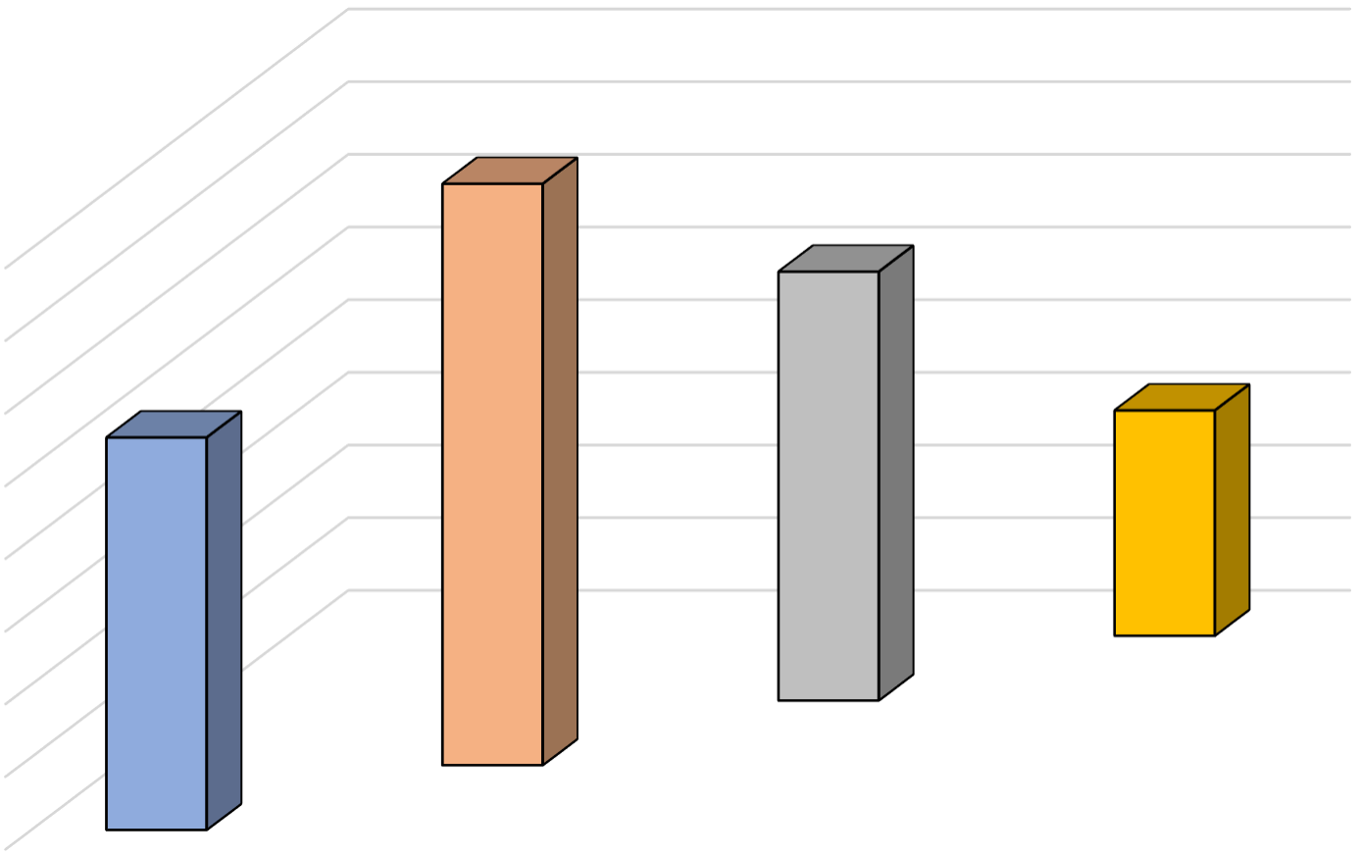
T2; 9,6

T3; 9,18

9,6
9,4 T1; 9,08 T4; 8,62

9,2

9

8,8

8,6

8,4

8,2

8

26

El análisis de varianza evidenció que no existieron diferencias estadísticas

significativas (P = 0,6401) en el peso inicial de los animales entre los tratamientos, ni efecto de los bloques (P = 0,8531), indicando una adecuada homogeneidad experimental al inicio del estudio. Descriptivamente, el tratamiento T2 presentó el mayor peso promedio de llegada (9,60 kg), seguido de T3 (9,18 kg), T1 (9,08 kg) y T4 (8,62 kg), sin diferencias estadísticas entre ellos según la prueba de Tukey (P > 0,05). Con una diferencia absoluta entre el valor promedio más alto (T2) y el más bajo (T4) fue de 0,98 kg, variación que no alcanzó significancia estadística.

Chicaiza (2025) evaluó el efecto de la nandrolona sobre la ganancia diaria de peso

en lechones. El estudio se desarrolló en las instalaciones del Programa Porcino del Centro Experimental Uyumbicho (CEU), empleando 40 lechones distribuidos entre machos y hembras. El peso inicial promedio fue de 9,80 kg para el tratamiento testigo y de 9,90 kg para el grupo que recibió la aplicación de nandrolona, sin evidenciarse diferencias estadísticas entre ambos grupos al inicio del experimento.
Los resultados del presente estudio concuerdan con lo reportado por Chicaiza (2025), quien tampoco encontró diferencias estadísticas en el peso inicial entre los tratamientos. De igual manera, en esta investigación no se evidenciaron diferencias significativas entre tratamientos ni bloques, confirmando la homogeneidad inicial de los lechones, pese a que T2 registró el mayor promedio de peso y T4 el menor.

27

4.1.2. Peso semanal

Tabla 5.

Peso semanal de los cerdos

Semana uno

Tratamientos Promedios
F-Valor Tratamientos

F-Valor bloques

T1 11,19 A

T2 13,93 A

T3 11,55 A 2,05 (P: 0,1608) 0,63 (P: 0,6482)

T4

General
11,11 A

11,95 Kg

Semana dos

Tratamientos Promedios
F-Valor Tratamientos

F-Valor bloques

T1 13,90 A

T2 16,36 A

T3 13,62 A 1,88 (P: 0,1875) 0,53 (P: 0,7131)

T4

General
13,75 A

14,41 Kg

Semana tres

Tratamientos Promedios
F-Valor Tratamientos

F-Valor bloques

T1 15,67 A

T2 17,34 A

T3 15,81 A 0,64 (P: 0,6044) 0,33 (P: 0,8527)

T4

General
15,14 A

15,9
28

Semana cuarta

Tratamientos Promedios
F-Valor Tratamientos

F-Valor bloques

T1 18,15 A

T2 19,62 A

T3 17,59 A 0,53 (P: 0,6729) 0,31 (P: 0,8680)

T4

General
17,34 A

18,18 Kg

Semana quinta

Tratamientos Promedios
F-Valor Tratamientos

F-Valor bloques

T1 21,49 A

T2 23,75 A

T3 21,54 A 0,68 (P: 0,5790) 0,67 (P: 0,5790)

T4

General
20,62 A

21,85 Kg

Semana sexta

Tratamientos Promedios
F-Valor Tratamientos

F-Valor bloques

T1 23,64 A

T2 25,40 A

T3 24,34 A 0,81 (P: 0,5131) 1,18 (P: 0,3694)

T4

General
22,02 A

23,85 Kg
29

Semana séptima

Tratamientos Promedios
F-Valor Tratamientos

F-Valor bloques

T1 26,74 A

T2 31,29 A

T3 29,97 A 2,17 (P: 0,1445) 2,81 (P: 0,0743)

T4

General
27,95 A

28,99 Kg

Semana octava

Tratamientos Promedios
F-Valor Tratamientos

F-Valor bloques

T1 28,51 A

T2 32,99 A

T3 31,81 A 1,96 (P: 0,1734) 2,67 (P: 0,0840)

T4

General
29,94 A

30,82 Kg

Semana novena

Tratamientos Promedios
F-Valor Tratamientos

F-Valor bloques

T1 31,00 A

T2 35,09 A

T3 33,91 A 1,77 (P: 0,2072) 2,70 (P: 0,0815)

T4

General
31,73 A

32,93 Kg

30

Figura 2.

Peso semanal de los cerdos

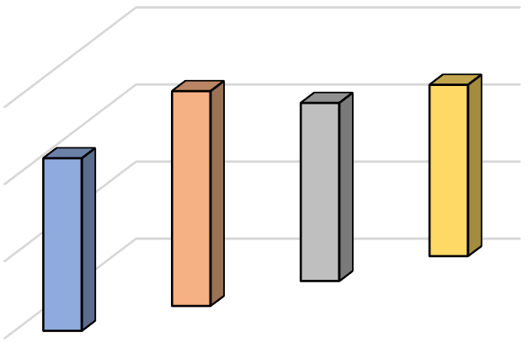
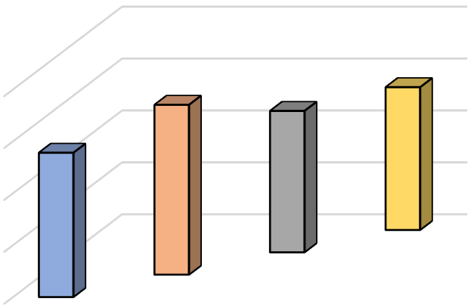
SEMANA UNO SEMANA DOS

T2; 13,93 T3; 11,55 T4; 11,11

15 T1; 11,19

10

5

0
T4; 13,75 T2; 16,36 T3; 13,62
20 T1; 13,9 15
10 5
0

SEMANATRES

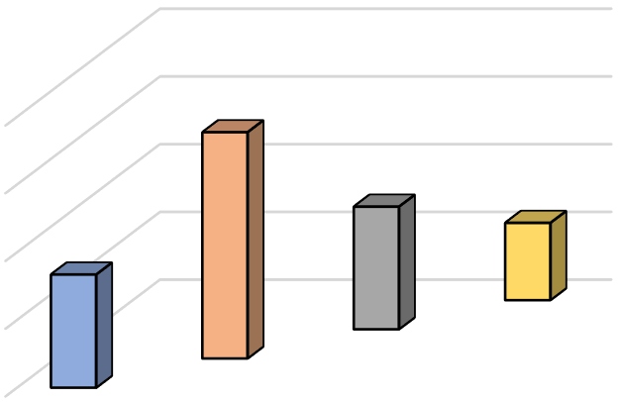
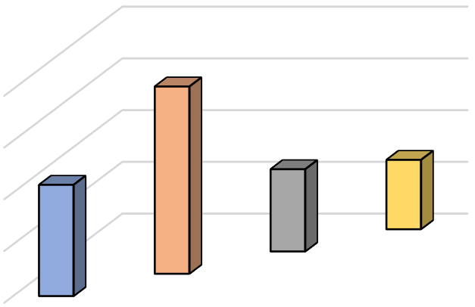
T2; 17,34
SEMANA CUARTA

T2; 19,62

18

17 T1; 15,67 16
15

14
T3; 15,81 T4; 15,14 20 T3; 17,59 T4; 17,34 19 T1; 18,15

18
17
16

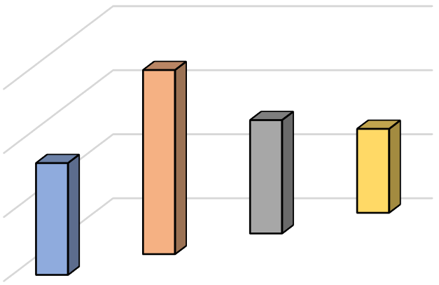
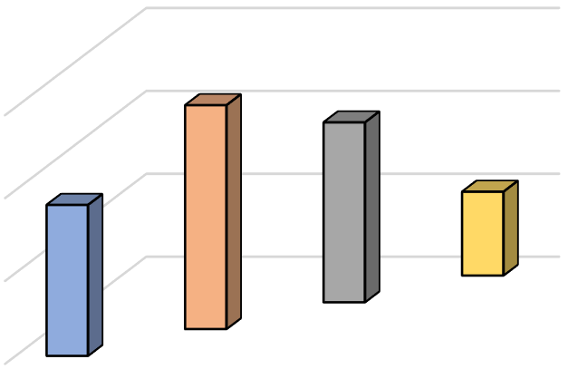
SEMANA QUINTA SEMANA SEXTA

T2; 23,75
T3; 21,54 24
T1; 21,49
22

T4; 20,62 26

24

T2; 25,4 T3; 24,34

T4; 22,02 T1; 23,64

20 22

18 20

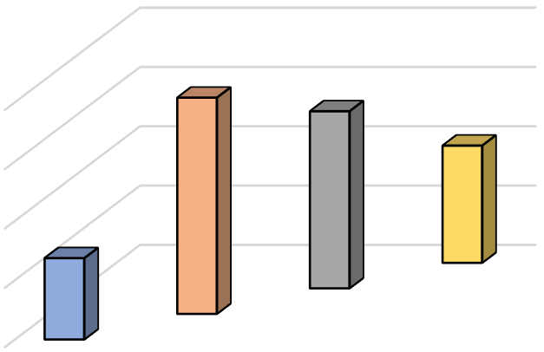
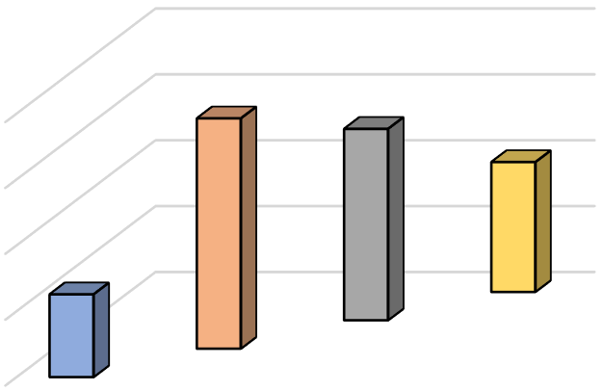
SEMANA SEPTIMA SEMANA OCTAVA

T2; 31,29 T3; 29,97
T4; 27,95
32

30
28 T1; 26,74

26

24

T2; 32,99 T3; 31,81 T4; 29,94 34
32
30 T1; 28,51

2
31

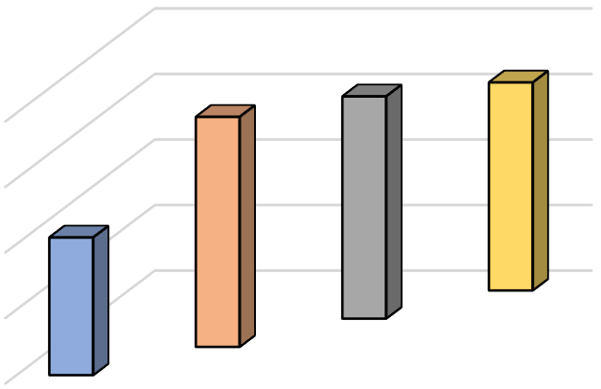
SEMANA NOVENA

T3; 33,91 T4; 31,73 T2; 35,09

40
30 T1; 21
20

10

0

El análisis de varianza evidenció que no existieron diferencias estadísticas significativas entre los tratamientos durante todas las semanas de evaluación (P > 0,05). No obstante, de forma descriptiva, el tratamiento T2 presentó consistentemente los mayores promedios, mientras que los valores más bajos variaron entre tratamientos según la semana.
En la semana 1, el mayor promedio correspondió a T2 con 13,93 kg y el menor a T4 con 11,11 kg, con una diferencia de 2,82 kg. En la semana 2, T2 presentó el valor más alto (16,36 kg) y T3 el más bajo (13,62 kg), con una diferencia de 2,74 kg. En la semana 3, T2 alcanzó 17,34 kg y T4 15,14 kg, con una diferencia de 2,20 kg. En la semana 4, el promedio más alto fue de T2 (19,62 kg) y el menor de T4 (17,34 kg), con una diferencia de 2,28 kg. En la semana 5, T2 registró 23,75 kg y T4 20,62 kg, con una diferencia de 3,13 kg. En la semana 6, T2 obtuvo 25,40 kg y T4 22,02 kg, con una diferencia de 3,38 kg. En la semana 7, T2 presentó 31,29 kg y T1 26,74 kg, con una diferencia de 4,55 kg. En la semana 8, el mayor promedio fue de T2 (32,99 kg) y el menor de T1 (28,51 kg), con una diferencia de 4,48 kg. Finalmente, en la semana 9, T2 alcanzó 35,09 kg y T1 registró 31,00 kg, con una diferencia de 4,09 kg.
Gebauer et al. (2024) evaluaron el incremento del peso semanal en cerdos suplementados con testosterona y nandrolona durante cinco semanas. Al finalizar elensayo, elgrupo tratado con nandrolonapresentó un mayor peso promedio (130,5 kg) que el grupo con testosterona (120,9 kg), aunque sin diferencias estadísticas significativas entre tratamientos. De forma comparativa, los resultados muestran una tendencia similar, observándose numéricamente mayores pesos en los animales tratados con nandrolona.

32

4.1.3. Ganancia de peso

Tabla 6.

Ganancia de peso de los cerdos

Tratamientos Promedios
F-Valor Tratamientos

F-Valor bloques

T1 21,92 A

T2 25,49 A

T3 24,73 A 1,39 (P: 0,2940) 2,92 (P: 0,0672)

T4

General
23,11 A

23,81 Kg

Figura 3.

Ganancia de peso de los cerdos

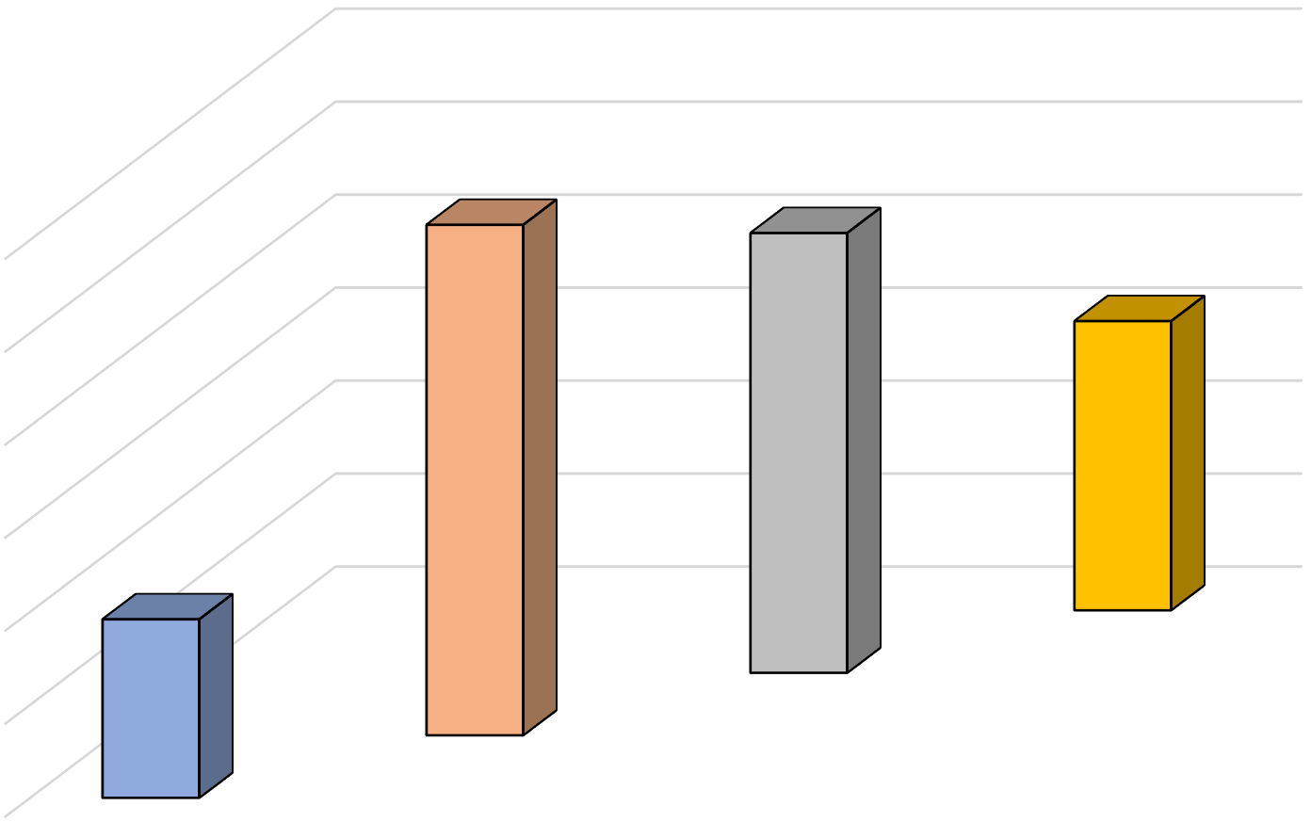
T2; 25,49 T3; 24,73

26 T4; 23,11

25

24
T1; 21,92 23

22

21

20

33

El análisis de varianza bajo un diseño completamente al azar con bloques indicó

que no existieron diferencias estadísticamente significativas entre tratamientos (F = 1,39; P= 0,2940), confirmándose mediante la prueba de Tukey, que agrupó todos los promedios bajo la misma literal (A). En términos descriptivos, el tratamiento T2 presentó el mayor promedio con 25,49 kg, mientras que T1 registró el menor valor con 21,92 kg, observándose una diferencia absoluta de 3,57 kg entre ambos extremos; T3 y T4 alcanzaron valores intermedios de 24,73 kg y 23,11 kg, respectivamente, con una media general de 23,81 kg.
Ledesma (2023) en su trabajo de titulación, evaluó el efecto de anabólicos vegetales y sintéticos durante las fases de crecimiento y finalización en cerdos: Los resultados evidenciaron diferencias estadísticas altamente significativas (P ≤ 0,0001) en la ganancia de peso, destacándose el tratamiento con boldenona + ivermectina (T1), que alcanzó el mayor promedio (66,56 kg), superando significativamente al tratamiento testigo y al grupo tratado con zeramec + ivermectina, lo que demuestra un efecto favorable de la boldenona sobre el crecimiento de los animales. Comparativamente, los resultados de Ledesma (2023) difieren de los obtenidos en la presente investigación, ya que el autor reportó diferencias estadísticas significativas a favor de la boldenona, mientras que en este estudio el clenbuterol presentó la mayor ganancia de peso de forma numérica, sin diferencias estadísticas significativas respecto a la boldenona y la nandrolona.

34

4.1.4. Consumo alimenticio

Tabla 7.

Consumo alimenticio

Semanas T1
TRATAMIENTOS
T2 T3 T4

Shapiro-Total Wilk

P

1 10,1

2 10,4

3 10,4

4 10,1

5 10,0

6 13,7

7 13,8

8 12,5

9 13,9

10 13,7

Total 118,5
9,5 10,3

9,5 9,0

10,4 9,7

10,2 10,5

10,5 9,8

13,7 10,1

13,2 13,5

13,7 12,4

14,0 13,9

13,6 13,1

118,3 112,3
10,1 40,0

9,9, 38,8

10,4 40,9

10,4 41,1

10,2 40,5

9,7 47,1

13,1 53,6

12,1 50,8

13,9 55,7

13,7 54,0

113,5 462,6
0,839702 0,1945

0,998333 0,9948

0,629776 0,0012

0,949706 0,7143

0,989003 0,9523

10,72727 0,0017

0,93982 0,6532

0,837666 0,1887

0,629776 0,0012

0,743573 0,0336

0,826011 0,1576

Figura 4.

Consumo alimenticio de los cerdos

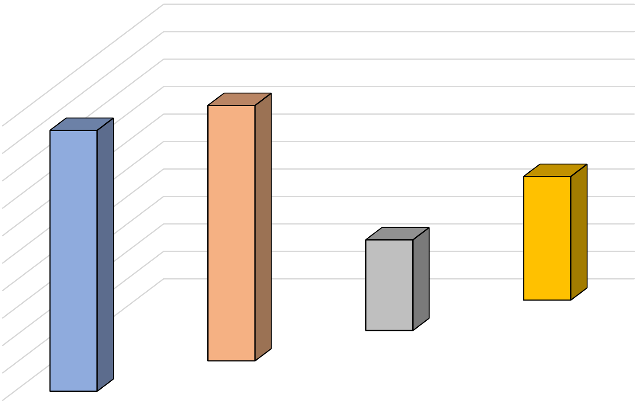
T1; 118,5 T2; 118,3

119 118 117 116 115 114 113 112 111 110
109

T4; 113,5

T3; 112,3

35

El análisis del consumo alimenticio evidenció que en las semanas 3, 6, 9 y 10 se

presentaron diferencias estadísticas (P < 0,05), indicando que el comportamiento del consumo no fue homogéneo en dichos periodos; mientras que en las semanas 1, 2, 4, 5, 7 y 8 no se registraron diferencias estadísticas (P > 0,05), reflejando mayor estabilidad en esos intervalos.

De manera descriptiva, el consumo semanal de alimento presentó ligeras variaciones entre los tratamientos durante el período experimental. En las primeras cinco semanas, las diferencias oscilaron entre 0,4 y 1,4 kg, observándose los mayores consumos distribuidos entre los tratamientos T1, T2 y T3. A partir de la semana 6 se registró la mayor variación del estudio, con una diferencia de 4,0 kg entre el mayor consumo (T1 y T2; 13,7 kg) y el menor (T4; 9,7 kg). En las semanas finales (7 a 10), el consumo tendió a estabilizarse, presentando diferencias reducidas entre tratamientos, las cuales fluctuaron entre 0,1 y 1,6 kg. En conjunto, estos resultados evidencian un comportamiento relativamente uniforme del consumo de alimento, sin una tendencia consistente que favorezca a un tratamiento específico durante todo el periodo de evaluación.

Minda (2019) evaluó el efecto del undecilenato de boldenona en cerdos durante la

fase de crecimiento y no encontró diferencias estadísticas significativas en el consumo de alimento entre los tratamientos, registrando consumos de 120,8 kg en el grupo tratado y 119,90 kg en el grupo control. De manera similar, en la presente investigación el consumo acumulado de alimento no presentó diferencias estadísticas entre tratamientos, lo que indica que la administración de anabolizantes no influyó significativamente sobre esta variable productiva.

Estos resultados concuerdan con lo reportado por Minda (2019), quien igualmente evidenció que el uso de undecilenato de boldenona no modifica el consumo de alimento en cerdos durante la etapa de crecimiento.

36

4.1.5. Conversión alimenticia

Tabla 8.

Conversión alimenticia general de los cerdos

Tratamientos Promedios Shapiro-Wilk P

T1 4,7

T2 4,8
0,923077 0,4633 T3 4,9

T4 5,2

Figura 5.

Conversión alimenticia general de los cerdos

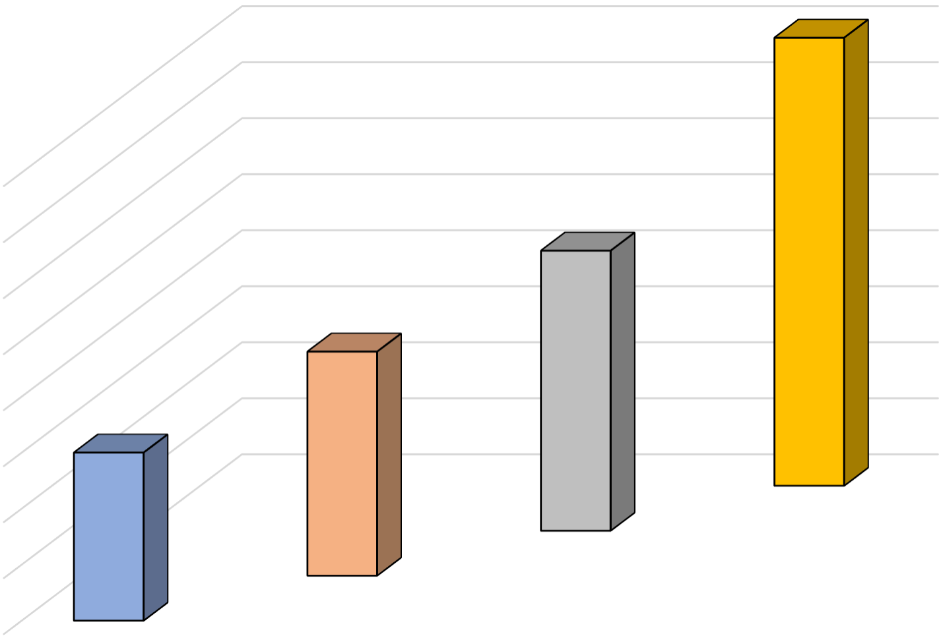
T4; 5,2

5,2 T3; 4,9

5,1

5 T2; 4,8

4,9 T1; 4,7
4,8

4,7

4,6

4,5

4,4

El análisis mediante la prueba de Shapiro-Wilk para la conversión alimenticia

general presentó un estadístico W = 0,9231 con un valor de P = 0,4633, evidenciando que no se registraron diferencias estadísticas y que los datos mostraron un comportamiento homogéneo.

37

En términos descriptivos, el tratamiento T1 presentó el menor promedio de

conversión alimenticia (4,7), seguido de T2 (4,8) y T3 (4,9), mientras que el valor más alto correspondió aT4 (5,2). La diferencia absoluta entre el promedio más bajo (T1) y el más alto (T4) fue de 0,5 unidades, reflejando una variación numérica reducida entre tratamientos.

Benedetto et al., (2023), evaluaron la conversión alimenticia en cerdos tratados con ésteres de nandrolona, registrando un índice de 2,38 en el grupo tratado y 2,32 en el grupo control, sin evidenciar diferencias estadísticamente significativas entre los tratamientos. Comparativamente, en la presente investigación la conversión alimenticia tampoco presentó diferencias estadísticas (P>0,05), observándose valores de 4,7 para T1, 4,8 para T2, 4,9 para T3 y 5,2 para T4. Estos resultados sugieren que la administración de los compuestos evaluados no produjo mejoras en la eficiencia de utilización del alimento, considerando que las variaciones observadascorrespondieron únicamenteadiferenciasnuméricasentretratamientos.
Comparativamente, los resultados obtenidos en la presente investigación concuerdan con lo reportado por Benedetto et al. (2023), quienes no evidenciaron diferencias estadísticas significativas en la conversión alimenticia entre cerdos tratados con ésteres de nandrolona y el grupo control. De manera similar, en este estudio la conversión alimenticia tampoco presentó diferencias entre tratamientos (P>0,05), lo que sugiere que la administración de clenbuterol, boldenona y nandrolona no mejora la eficiencia de utilización del alimento bajo las condiciones experimentales evaluadas.

38

4.1.6. Concentración de la hormona de crecimiento (HG)

Tabla 9.

Concentración de la hormona de crecimiento (HG) en cerdos

Tratamientos Promedios
F-Valor Tratamientos

F-Valor bloques

T1 0,1455 A

T2 0,0935 A

T3 0,0500 A 1,99 (P: 0,2930) 0,12 (P: 0,7555)

T4

General
0,1165 A

0,1013 ng/mL

Figura 6.

Concentración de la hormona de crecimiento (HG) en cerdos

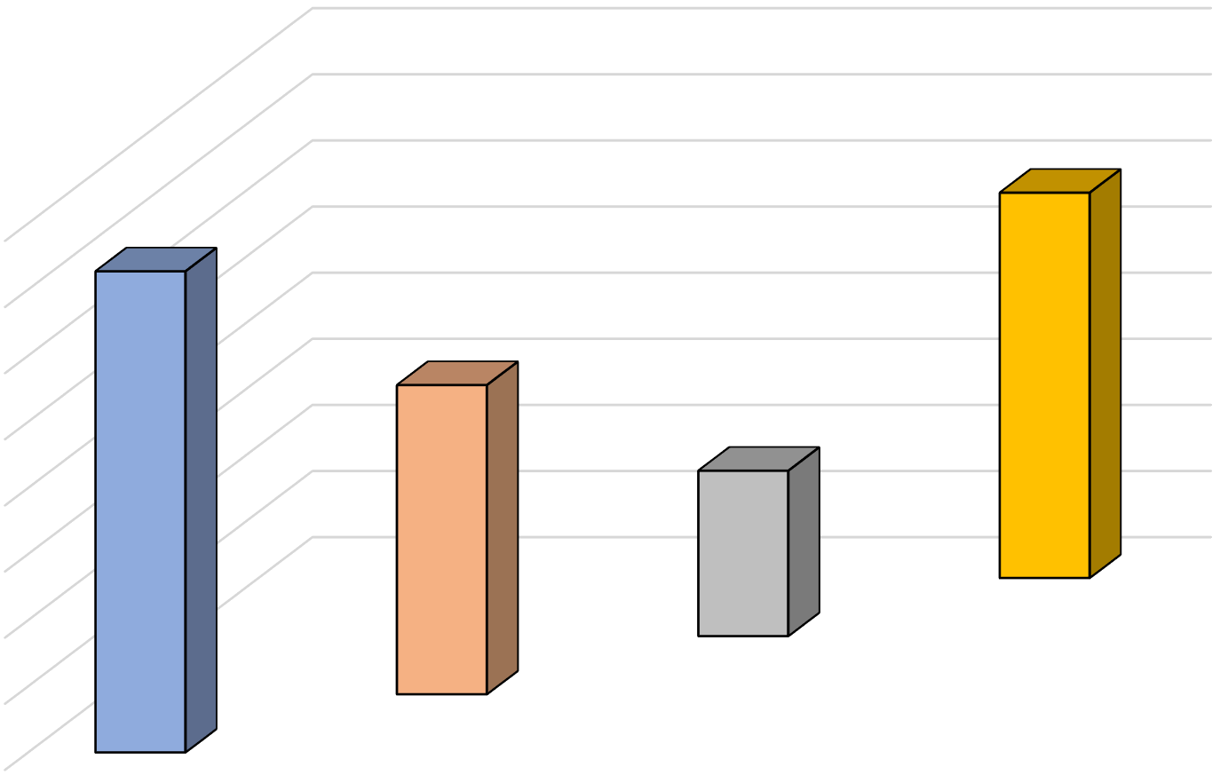
T1; 0,1455 T4; 0,1165

0,16

0,14 T2; 0,0935
0,12 T3; 0,05 0,1
0,08

0,06

0,04

0,02

0

En la evaluación de la concentración de la hormona de crecimiento (HG) en cerdos se aplicó un Diseño en Bloques Completamente al Azar (DBCA). El análisis de varianza mostró que no existieron diferencias estadísticas entre tratamientos (F = 1,99; P = 0,2930), ni tampoco efecto significativo de los bloques (F = 0,12; P =

39

0,7555). Esto indica que la variación observada en las concentraciones hormonales

fue similar entre los grupos experimentales y que el factor bloque no influyó de manera relevante en los resultados.

En cuanto a los valores promedio, el tratamiento T1 presentó la concentración más alta (0,1455 ng/mL), seguido de T4 (0,1165 ng/mL), T2 (0,0935 ng/mL) y T3, que registró el valor más bajo (0,0500 ng/mL). La diferencia numérica entre el promedio más alto (T1) y el más bajo (T3) fue de 0,0955 ng/mL. Sin embargo, dado que todos los tratamientos comparten la misma literal (A), estas diferencias corresponden únicamente a variaciones numéricas y no a efectos estadísticamente diferenciados del tratamiento sobre la concentración de la hormona de crecimiento. Bidner et al. (2025) evaluaron la concentración sérica de hormona de crecimiento en cerdosYorkshire tratados con dietilestilbestrol y metiltestosterona. Los animales tratados presentaron concentraciones de hormona de crecimiento significativamente superiores (P < 0,01) respecto al grupo control, evidenciando que los compuestos anabólicos pueden estimular la secreción de esta hormona y favorecer el crecimiento y la eficiencia productiva en porcinos. Comparativamente, los valores de hormona de crecimiento obtenidos en el presente estudio fueron inferiores a los reportados por Bidner et al., quienes registraron concentraciones de GH entre 5,5 y 7,0 ng/mL en cerdos tratados con anabólicos, mientras que el grupo control presentó valores cercanos a 3,5–4,0 ng/mL. En contraste, en esta investigación los valores oscilaron entre 0,0500 y 0,1455 ng/mL. Sin embargo, aunque se observaron diferencias numéricas entre tratamientos, no existieron diferencias estadísticas significativas (p>0,05), ya que todos los tratamientos compartieron la misma literal.

40

4.1.7. Perfil metabólico de los cerdos

Tabla 10.

Análisis del perfil metabólico de los cerdos

Analito
T1
Tratamientos

T2 T3

F-Valor T4 Tratamientos

F-Valor Bloques

Colesterol

Triglicéridos

Proteínas totales

Albúmina

Globulinas

AST

ALT
3,23 A 3,20 A

0,95 A 0,72 A

71,9 A 63,2 A

50,6 A 41,9 A

21,4 A 21,3 A

40,1 A 41,1 A

73,5AB 59,9 B
2,88 A 2,66 A

0,70 A 0,50 A

67,7 A 65,6 A

43,9 A 40,2 A

23,8 A 25,5 A

62,5 A 83,6 A

74,7AB 80,4 A

6,41 (0,08)

1,79 (0,3228)

3,62 (0,1596)

3,00 (0,1956)

0,50 (0,7086)

5,15 (0,1058)

9,31 (0,04)

0,69 (0,47)

0,01 (0,94)

2,01 (0,25)

0,37 (0,58)

2,36 (0,22)

0,25 (0,64)

0,10 (0,77)

Figura 7.

Perfil metabólico de los cerdos

90

80

70

60

50

40

30

20

10

0
T1

Colesterol Triglicéridos

T2

Proteínas totales

T3

Albúmina

T4

Globulinas AST AL

En el análisis del perfil metabólico se aplicó un Diseño en Bloques Completamente

al Azar (DBCA). Los resultados evidenciaron que, para la mayoría de los analitos evaluados (colesterol, triglicéridos, proteínas totales, albúmina, globulinas y AST), no se presentaron diferencias estadísticas entre tratamientos, ya que todos compartieron la misma literal (A) y los valores de P fueron mayores a 0,05. Asimismo, el efecto de los bloques no fue significativo en ninguno de los casos, lo que indica que la variación observada no estuvo influenciada por el factor de bloqueo.

El perfil metabólico mostró ligeras variaciones entre tratamientos. El T1 presentó

los mayores promedios de colesterol (3,23), triglicéridos (0,95), proteínas totales (71,9) y albúmina (50,6), mientras que T4 registró los valores más elevados de globulinas (25,5) y AST (83,6). Por el contrario, los menores promedios correspondieron a T4 para colesterol (2,66), triglicéridos (0,50) y albúmina (40,2), y a T2 para proteínas totales (63,2) y globulinas (21,3), mientras que la AST presentó su menor valor en T1 (40,1). No obstante, estas diferencias fueron únicamente descriptivas y no alcanzaron significancia estadística (P > 0,05).

En contraste, la ALT fue el único parámetro que presentó diferencias estadísticas

significativas entre tratamientos (P = 0,04). El tratamiento T4 registró el mayor promedio (80,4), diferenciándose de T2, que presentó el menor valor (59,9), mientras que T1 (73,5) y T3 (74,7) mostraron valores intermedios, sin diferencias estadísticas respecto a los grupos extremos. Estos resultados indican que únicamente laALT respondió de manera diferencial a los tratamientos evaluados. Stastny et al. (2020) Evaluaron el perfil metabólico sanguíneo en cerdos tratados con nandrolona, determinando concentraciones de colesterol de 82,4 mg/dL en el grupo controly 88,7 mg/dLen elgrupo tratado, mientrasquelostriglicéridosfueron de 76,3 y 71,5 mg/dL, respectivamente. Las proteínas totales oscilaron entre 6,3 y 6,7 g/dL, la albúmina entre 3,2 y 3,5 g/dL, y las enzimas hepáticas registraron valores de AST entre 38 y 45 U/L y ALT entre 32 y 36 U/L, sin evidenciar alteraciones fisiológicas importantes, lo que sugiere que la administración de nandrolona produjo únicamente ligeras variaciones dentro de los rangos normales. Comparativamente, los resultados de Stastny et al. (2020) muestran similitud con los obtenidos en el presente estudio, ya que los autores reportaron valores de

42

colesterol, triglicéridos, proteínas totales, albúmina y enzimas hepáticas dentro de

rangos fisiológicos normales en cerdos tratados con nandrolona. De manera similar, en esta investigación la mayoría de los analitos evaluados (colesterol, triglicéridos, proteínas totales, albúmina, globulinas y AST) no presentaron diferencias estadísticas entre tratamientos (P>0,05), evidenciándose únicamente variaciones numéricas, mientras que la enzima ALT fue el único parámetro que mostró diferencias significativas entre tratamientos.

43
4.1.8. Beneficio/costo

Tabla 11.

Beneficios costo de los tratamientos en estudio

Concepto

Balanceado (Sacos) Anabolizantes Desparasitante Vitaminas Test de HG Química sanguínea Total, de egresos
Kg de carne producida por tratamiento Venta la libra de carne en pie Beneficio/costo
Utilidad

Cantidad

16

-
5 dosis 5 dosis 2

2

341
T1 Valor
Uni.

24,00

-0,60 1,05 20

15

1,50

Total Cantidad

384,00 16

- 1 frasco 3,00 5 dosis 5,25 5 dosis
40 2

30 2

462,25

155

511,5 386,01

1,10 49,25
T2 Valor
Uni.

24,00

70,00 0,60 1,05 20

15

1,50

Total Cantidad

384,00 16

70,00 1 frasco 3,00 5 dosis 5,25 5 dosis
40 2

30 2

532,25

175,46

579,02 372,99

1,09 46,77
T3 Valor
Uni.

24,00

18,50 0,60 1,05 20

15

1,50

Total Cantidad

384,00 16

18,50 1 frasco 3,00 5 dosis 5,25 5 dosis
40 2

30 2

480,75

169,54

559,49 348,56

1,16 78,74
T4 Valor
Uni.

24,00

22,50 0,60 1,05 20

15

1,50

Total

384,00

22,50 3,00 5,25 40

30

484,75

158,44

522,84

1,08 38,09

42

Figura 8.

Beneficio/costo de los tratamientos

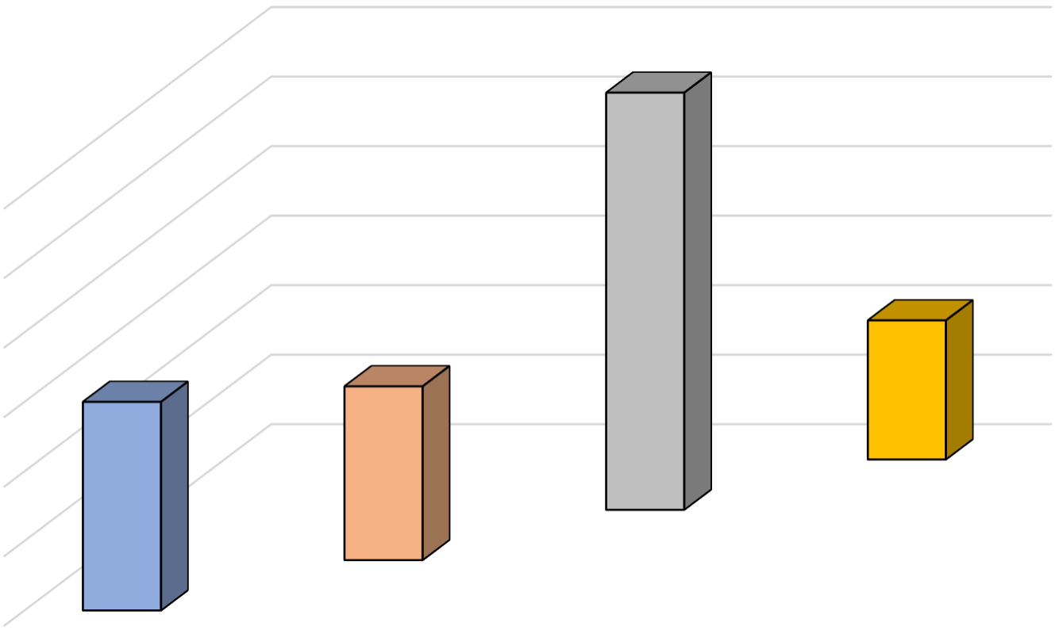
T3; 1,16

1,16

1,14
T1; 1,1
1,12

T4; 1,08 T2; 1,09

1,1

1,08

1,06

1,04

El análisis técnico del indicador beneficio/costo muestra que el tratamiento T3 presentó la relación más alta (1,16), seguido de T1 (1,10), mientras que T2 y T4 registraron los valores más bajos (1,09 y 1,08 en ambos casos respectivamente). En términos económicos, T3 generó la mayor utilidad (78,74), con egresos totales de 480,75 y un ingreso por venta de 559,49, asociado a una producción de 169,54 kg de carne. T1 obtuvo una utilidad de 49,25, con egresos de 462,25 e ingresos de 511,50, derivados de 155 kg producidos. Por su parte, T2 alcanzó una utilidad de 46,77, con egresos de 532,25 e ingresos de 579,02, correspondientes a 175,46 kg de carne. Finalmente, T4 presentó la menor utilidad con 38,04, con egresos de 484,75 e ingresos de 522,84, pese a haber registrado la mayor producción de carne (158,44 kg). Estos resultados evidencian que, aunqueT2 obtuvo mayor rendimiento productivo, el mayor costo asociado redujo su rentabilidad, mientras que T3 mostró el mejor desempeño económico relativo.
García., et al (2026) evaluaron el efecto del undecilenato de boldenona sobre el rendimiento productivo y económico en cerdos, determinando mejoras los indicadores de rentabilidad del sistema productivo con respecto al grupo control. En contraste, la boldenona presentó el mayor índice beneficio/costo (1,09), lo que sugiere que la respuesta económica de este anabólico puede depender de factores

43

relacionados con el manejo, el sistema de alimentación, la dosis utilizada y las

condiciones de producción.

Comparativamente, los resultados obtenidos en la presente investigación muestran concordancia con lo reportado por García et al., (2026), quienes evidenciaron una mejoraen larentabilidad con eluso deboldenona. Demanerasimilar, eltratamiento T3 presentó elmayor índicebeneficio/costo (1,16), mientrasqueT2, pesearegistrar el mayor rendimiento productivo, alcanzó un índice inferior (1,09), considerando que el incremento en los costos de producción redujo su rentabilidad. Esto sugiere que la eficiencia económica no depende únicamente del desempeño productivo, sino también de la relación entre los costos de producción y los ingresos generados.

44

4.2. COMPROBACIÓN DE HIPÓTESIS

De acuerdo con los resultados obtenidos en las variables productivas y el perfil metabólico de los cerdos sometidos a los cuatro tratamientos experimentales, se determinó que la administración de los fármacos utilizados no ocasionó modificaciones estadísticamente significativas sobre la ganancia de peso, el consumo alimenticio acumulado y la conversión alimenticia. Asimismo, los indicadores metabólicos analizados, correspondientes a colesterol, triglicéridos, proteínas totales, albúmina, globulinas, AST, permanecieron dentro de los intervalos fisiológicos porcinos, sin evidenciar variaciones estadísticas entre los tratamientos aplicados. A excepción de la ALT en donde si se observaron diferencias estadísticas significativas entre grupos experimentales, sin incurrir en cambios patológicos. Considerando estos hallazgos, se establece que la inclusión de clenbuterol y los dos anabolizantes hormonales evaluados no generó efectos diferenciales sobre el desempeño productivo ni sobre la respuesta metabólica de los animales, por lo que se rechaza la hipótesis alterna y se acepta la hipótesis nula, la cual plantea que no existieron diferencias significativas en el efecto de los tratamientos sobre las variables productivas y metabólicas en cerdos.

45

CAPÍTULO V

5. CONCLUSIONES Y RECOMENDACIONES

5.1. CONCLUSIÓN

Se logró determinar que la administración de clembuterol, boldenona y nandrolona

no ejerció una influencia significativa sobre los principales indicadores zootécnicos evaluados en cerdos durante la fase de crecimiento, considerando que la ganancia de peso, el consumo alimenticio y la conversión alimenticia presentaron un comportamiento estadísticamente similar entre los tratamientos (P>0,05). Si bien se observaron ligeras variaciones numéricas entre los grupos experimentales, estas no fueron suficientes para evidenciar una respuesta productiva atribuible a los compuestos evaluados, lo que indica que su utilización, bajo las condiciones del presente estudio, no mejoró el desempeño zootécnico de los animales.

Se estableció que la administración de clembuterol, boldenona y nandrolona no modificó de manera significativa (P>0,05) la concentración sérica de hormona de crecimiento (HG) ni la mayoría de los analitos bioquímicos y metabólicos evaluados, los cuales permanecieron dentro de los rangos fisiológicos normales para la especie porcina. Asimismo, únicamente la enzima alanina aminotransferasa (ALT) presentó diferencias estadísticas (P<0,05) entre tratamientos, lo que sugiere una respuesta metabólica diferencial limitada, sin que ello se reflejara en alteraciones generalizadas del perfil metabólico o en mejoras del rendimiento productivo.

El análisis económico evidenció que el tratamiento con boldenona presentó el mayor índice beneficio/costo, demostrando la mejor rentabilidad relativa entre las alternativas evaluadas. Sin embargo, considerando que los tratamientos no produjeron mejoras significativas en las variables productivas ni metabólicas, se infiere que la mayor eficiencia económica observada estuvo asociada principalmente al equilibrio entre costos de producción e ingresos obtenidos, más que a un efecto anabólico capaz de incrementar el desempeño biológico de los animales.

46

5.2. RECOMENDACIÓN

Realizar investigaciones la evaluación de otros indicadores endocrinos y metabólicos, como insulina, IGF-1 o cortisol, que permitan comprender con mayor profundidad los mecanismos fisiológicos asociados al uso de anabolizantes en porcinos.
Considerar en próximasinvestigacionesdiferentesdosisy frecuenciasdeaplicación de clembuterol, boldenona y nandrolona, con el objetivo de determinar si variaciones en el manejo de estas sustancias pueden influir en el rendimiento productivo y el perfil metabólico.
Desde el punto de vista económico considera al T3 como una alternativa rentable, ya que en este estudio el tratamiento T3 presentó el mayor índice beneficio/costo (1,09), por lo que marca un buen índice productivo y económico en sistema porcícolas.

47

BIBLIOGRAFÍA

Albano, G., Amico, F., Cocimano, G., Liberto, A., Maglietta, F., Esposito, M., . . . Montana, Á. (2021). Adverse Effects Of Anabolic-Androgenic Steroids: A Literature Review. Healthcare, 9(1), 97.

Alfonso, S., Mahecha, L., Gallego, L., & Angulo, J. (2023). Uso Potencial De Recursos Zoogenéticos Porcinos (Sus Scrofa Domestica) En Silvopastoreo, Para Sistemas Productivos Pecuarios Familiares. Agronomía Mesoamericana, 34(3), 53662.

Aroeira, N., Feddern, V., Gressler, V., Contreras-Castillo, C., & Hopkins, D. (2021). AReview On Growth Promoters StillAllowed In CattleAnd Pig Production. Livestock Science(247), 104464.

Benedetto, A., Šťastný, K., Giaccio, N., Marturella, M., Biasibetti, E., Arigoni, M.,

. . . Bozzo. (2023). Análisis de ARN-seq de hígados de cerdos tratados con ésteres de testosterona y nandrolona: selección y validación de campo de biomarcadores transcripcionales. Animals, 13(22), 3495.

Bidner, T., Merkel, R., Hafs, D., Swanson, L., & Miller, E. (2025). Serum Growth

Hormone Levels Of Pigs Fed Diethylstilbestrol Plus Methyltestosterone Between 23 And 90 Kilograms. Journal Of AnimalAcience, 36(2), 337-342.

Bond, P., Smit, L., & De Ronde, W. (2022). Anabolic–Androgenic Steroids: How Do They Work And What Are The Risks? Frontiers In Endocrinology, 13, 1059473.

Camp, J., Pessoa, J., D, S., Muns, R., Gasa, J., & Manzanilla, E. (2022). Effect Of Phase Feeding, SpaceAllowanceAnd Mixing On Productive Performance Of Grower-Finisher Pigs. Animals, 12(3), 390.

Campagna, D., Dichio, L., Piazza, M., Torres, P., Silva, P., Spinollo, L., . . . Larripa,

M. (2021). Evaluación Del Bienestar Animal Mediante Comportamientos Sociales Y Parámetros Productivos En Cerdos Alojados En Sistemas Al Aire Libre Y En Cama Profunda. Revista Americana De Empreendedorismo E Inovação, 3(3), 42-54.

48

Chang, C.-W., Sung, Y.-W., Hsueh, Y.-W., Chen, Y.-Y., Ho, M., Hsu, H.-C., . . .

Chang, H.-M. (2022). Growth Hormone In Fertility And Infertility: Mechanisms Of Action And Clinical Applications. Frontiers In Endocrinology, 13, 1040503.

Chávez, M., Cantú, I., González, H., & Montañez, O. (2022). Sistemas De

Producción De Pequeños Rumiantes En México Y Su Efecto En La Sostenibilidad Productiva. Revista Mvz Córdoba, 27(1), E2246-E2246.

Chen, T., Le Bizec, B., & Dervilly, G. (2024). Anabolic Steroids In Livestock Production: Background And Implications For Chemical Food Safety. Steroids, 109420.
Chicaiza, A. (2025). Evaluación Del Efecto De Nandrolona Sobre La Ganancia Diaria De Peso En Lechones Durante El Período De Lactancia En El Centro Experimental Uyumbicho. Tesis De Pregrado. Universidad Central Del Ecuador.
DeLaCruz, G. (2017). Caracterización Morfo-EstructuralYFanerópticaDelCerdo Negro Criollo En La Provincia De Los Rios.

Dilaga, W. (2013). Carcass Characteristics Of Growing Male Pig In Different Level

Of Clenbuterol Addition. International Journal Of Science And Engineering (Ijse), 5(2), 47-50.

Dirikolu, L., & Lehner, A. (2023). AReview Of Current Chemistry, Pharmacology, And Regulation Of Endogenous Anabolic Steroids Testosterone, Boldenone, And Nandrolone In Horses. Ournal Of Veterinary Pharmacology And Therapeutics, 46(4), 201-217.
Dukewich, M., & & Stolz, A. (2024). Anabolic Steroid-Associated Liver Injury. Clinical Liver Disease, 23(1), E0196.

Espinosa, C., & Stein, H. (2021). Digestibility And Metabolism Of Copper In Diets

For Pigs And Influence Of Dietary Copper On Growth Performance, Intestinal Health, And Overall Immune Status: A Review. Journal Of Animal ScienceAnd Biotechnology, 12, 1-12.

49

Fang, J., Zhang, X., Chen, X., Wang, Z., Zheng, S., Cheng, Y., . . . Hao, L. (2023).

The Role Of Insulin-Like Growth Factor-1 In Bone Remodeling: A Review. International Journal Of Biological Macromolecules, 124125.

García, M., Bravo, J., Giler, J., Palomino, E., Ticona, C., & Cántaro, J. (2026). Efecto de los promotores de crecimiento sobre el desempeño productivo y económico en la ganadería porcina | Efecto de los promotores de crecimiento en el rendimiento productivo y económico en la crianza de cerdos. Peruvian Agricultural Research, 36-39.
Gebauer, J., Hodkovicova, N., Tosnerova, K., Skoupa, K., Batik, A., Bartejsova, I.,

. . . Stastny, K. (2024). Anabolic Steroids Induced Changes At The Level Of Protein Expression: Effects Of Prolonged Administration Of Testosterone And Nandrolone To Pigs. Environmental Toxicology And Pharmacology, 107, 104422.

Geisert , R., Bazer, F., Lucas, C., Pfeiffer, C., Meyer, A., Sullivan, R., . . . Prather, R. (2024). Maternal Recognition Of Pregnancy In The Pig: A Servomechanism Involving Sex Steroids, Cytokines And Prostaglandins. Animal Reproduction Science, 107452.

Gibbs, R., Wilson, J., Swanson, R., Beard, J., Hicks, Z., Beer, H., Yates , D. (2024). Daily Injection Of The Β2 AdrenergicAgonist Clenbuterol Improved Muscle Glucose Metabolism, Glucose-Stimulated Insulin Secretion, And Hyperlipidemia In Juvenile Lambs Following Heat-Stress-Induced Intrauterine Growth Restriction. Metabolites, 14(3), 156.

Giler, E., Erazo, J., Silva, R., Pereira, L., & Santana, K. (2019). La Producción Más Limpia En El Sector Porcino: Una Experiencia Desde La Amazonía Ecuatoriana. In Anales Científicos, 80(1), 76-91.

Gorssen, W., Winters, C., Meyermans, R., Chapard, L., Hooyberghs, K., Janssens,

S., . . . Nadine, B. (2023). A Promising Resilience Parameter For Breeding: The Use Of Weight And Feed Trajectories In Growing Pigs. Journal Of Animal ScienceAnd Biotechnology, 14(1), 101.

50

Hayashi, T., & Hamase, K. (2021). Determination Of Clenbuterol In Various Edible

Parts Of Livestock Products By Lc-Ms/Ms And Lc-Ms/Ms/Ms Methods. Chromatography, 42(1), 43-48.

Hu, J., Chen, J., Nie, Y., Zhou, C., Hou, Q., & Yan, X. (2024). Characterizing The Gut Phageome And Phage-Borne Antimicrobial Resistance Genes In Pigs. Microbiome, 12(1), 102.
Huting, A., Middelkoop, A., Guan, X., & Molist, F. (2021). Using Nutritional Strategies To Shape The Gastro-Intestinal Tracts Of Suckling And Weaned Piglets. Animals, 11(2), 402.

Ison, E., Kent-Dennis, C., Fazioli, J., Mulligan, M., Pham, A., & Pasternak, J. (2023). Compensatory Mechanisms In ResponseTo Induced Hypothyroidism In The Late Gestation Pig Fetus. Biology Of Reproduction, 108(5), 731-743.

Kim, S., Gormley, A., Jang, K., & Duarte, M. (2023). Current Status Of Global Pig

Production: An Overview And Research Trends. Animal Bioscience, 37(4), 719.

Kumari, S., Pal, B., K, S., Prabhakar, K., & Tewari, D. (2023). Adverse Events Of Clenbuterol Among Athletes: A Systematic Review Of Case Reports And Case Series. International Journal Of Legal Medicine,, 137(4), 1023-1037.
Larzul, C. (2021). How To Improve Meat Quality And Welfare In Entire Male Pigs By Genetics. Animals, 11(3), 699.

Ledesma, K. (2023). Efecto De La Aplicación De Anabólicos Vegetales Y Sintéticos En La Etapa De Crecimiento Y Finalización En Cerdos. Tesis De Pregrado. Universidad Técnica De Babahoyo.
Li, F., Zhou, J., Wang, M., Zhang, L., Yang, M., & Deng, L. (2023). Production Of A Matrix Certified Reference Material For Measurement And Risk Monitoring Of Clenbuterol In Mutton. Analytical And Bioanalytical Chemistry, 415(8), 1487-1496.
Malgwi, I., Halas, V., Grünvald, P., Schiavon, S., &Jócsák, I. (2022). GenesRelated To Fat Metabolism In Pigs And Intramuscular Fat Content Of Pork: A Focus On NutrigeneticsAnd Nutrigenomics. Animals, 12(2), 150.

51

Martínez, J., Figueroa, J., Soni, E., Sánchez, M., & Cordero, J. (2022).

Modificación Lipídica De La Carne De Cerdo Y Su Impacto En La Salud Humana. Agro-Divulgación, 2(5), 45-47.

Mendez, L. (2024). Implementación De Un Sistema Informático Para El Registro Y Control De La Producción Porcina En La Empresa Granja San Pablo. 1-2. Riobamba, Chimborazon, Ecuador.
Minda, J. (2019). Efecto Anabólico Undecilenato DeBoldenonaEn CerdosDurante La Fase De Crecimiento. Tesis De Pregrado. Universidad Técnica De Babahoyo.

Modina, C., Aidos, L., Rossi, R., Pocar, P., Corino, C., &DiGiancamillo, A. (2021). Stages Of Gut Development As A Useful Tool To Prevent Gut Alterations In Piglets. Animals, 11(5), 1412.

Naves, C., Feddern, V., Gressler, V., Contreras-Castillo, C., & Hopkins, D. (2023).

Growth Promoters In Cattle And Pigs: A Review Of Legislation And Implications For Human Health. Food Reviews International, 39(5), 2507-2529.

Pexas, G., Mackenzie, S., Jeppsson, K., Olsson, A., Wallace, M., & Kyriazakis, I.

(2021). Environmental And Economic Consequences Of Pig-Cooling Strategies Implemented In A European Pig-Fattening Unit. Journal Of Cleaner Production, 290, 125784.

Pizarro, A., García, F., & Šadeik, G. (2023). Sistemas Productivos Locales Asociados A La Industria Del Cerdo Ibérico En España Y Cambio Demográfico. Organización De La Producción, Instituciones Y Cooperación Empresarial: EstudiosAplicados Para El Desarrollo Rural, 91-114.
Povod, M. M. (2023). Productivity Of Sows, Growth Of Piglets And Fattening Qualities Of Pigs At Different Durations Of The Suckling Period. Scientific Papers Series Management, Economic Engineering In Agriculture & Rural Development, 23(1), 649-658.

52

Qaid, M., &Abdoun, K. (2022). Safety And Concerns Of HormonalApplication In

Farm Animal Production: A Review. Journal Of Applied Animal Research, 50(1), 426-439.

Ramos, F. (2023). El Cerdo Como Alcancia: Su Valor En La Economia De Los Clasificadores De Residuos, Análisis En Contexto De Pandemia Por Covid-19. HorizontesAntropológicos, 29, E660411.
Rauw, W., Rydhmer, L., Kyriazakis, I., Overland, M., Gilbert, H., Dekkers, J., Gomez, L. (2020). Prospects For Sustainability Of Pig Production In Relation To Climate Change And Novel Feed Resources. Revista De La Ciencia De LaAlimentación Y LaAgricultura, 100(9), 3575-3586.
Rentería, J., Gómez, S., López, L., Ordaz, G., Anaya, A., Mejía, C., & Mariscal, G. (2021). Principales Aportes De La Investigación Del Inifap A La Nutrición Porcina En México: Retos Y Perspectivas. Revista Mexicana De Ciencias Pecuarias, 12, 79-110.
Risch, D., Ringma, J., & Price, M. (2021). The Global Impact Of Wild Pigs (Sus Scrofa) On Terrestrial Biodiversity. Scientific Reports, 11(1), 13256.

Rivera, J., De La Luz, J., Gómez, L., Diosdado, F., Escatell, G., Ramírez, E., Sant.

(2021). Salud Porcina: Historia, Retos Y Perspectivas. Revista Mexicana De Ciencias Pecuarias, 12(3), 149-185.

Roppa, L., Duarte, M., & Kim, S. (2024). Pig Production In Latin America. Animal Bioscience, 37(4), 786-793.

Skoupá, K., Bátik, A., Št'astný, K., & Sládek, Z. (2023). Structural Changes In The

Skeletal Muscle Of Pigs After Long-Term Administration Of Testosterone, NandroloneAnd A Combination Of The Two. Animals, 13(13), 2141.

Skoupá, K., Šťastný, K., & Sládek, Z. (2022). Anabolic Steroids In Fattening Food-Producing Animals—A Review. Animals, 12(16), 2115.

Stastny, K., Putecova, K., Leve, L., Franek, M., Dvorak, P., & Faldyna, M. (2020). Profiling Of Metabolomic Changes In PlasmaAnd Urine Of Pigs Caused By IllegalAdministration Of Testosterone Esters. Metabolites, 10(8), 307.

53

Swarbrick, M., Zhou, H., & Seibel, M. (2021). Mechanisms In Endocrinology:

Local And Systemic Effects Of Glucocorticoids On Metabolism: New Lessons FromAnimal Models. European Journal Of Endocrinology,, 185(5), R113-R129.

Tang, X., Xiong, K., Fang, R., & Li, M. (2022). Weaning Stress And Intestinal

Health Of Piglets:A Review. Frontiers In Immunology, 13, 1042778.

Witkowska-Piłaszewicz, O., Pingwara, R., Szczepaniak, J., & Winnicka, A. (2021). The Effect Of The Clenbuterol—Β2-Adrenergic Receptor Agonist On The Peripheral Blood Mononuclear Cells Proliferation, Phenotype, Functions, And Reactive Oxygen Species Production In Race Horses In Vitro. Cells, 10(4), 936.
Wu, C., Lyu, W., Hong, Q., Zhang, X., Yang, H., & Xiao, Y. (2021). Gut Microbiota Influence Lipid Metabolism Of Skeletal Muscle In Pigs. Frontiers In Nutrition, 9, 675445.
Zhang, L., Li, F., Guo, Q., Duan, Y., Wang, W., Yang, Y., Yin, Y. (2021). Different Proportions Of Branched-Chain Amino Acids Modulate Lipid Metabolism In AFinishing Pig Model. Journal Of AgriculturalAnd Food Chemistry, 69(25), 7037-7048.
Zhou, H., Yu, B., Sun, J., Liu, Z., Chen, H., Ge, L., & Chen, D. (2021). Short-Chain Fatty Acids Can Improve Lipid And Glucose Metabolism Independently Of The Pig Gut Microbiota. Journal Of Animal Science And Biotechnology, 12, 1-14.

55

ANEXOS

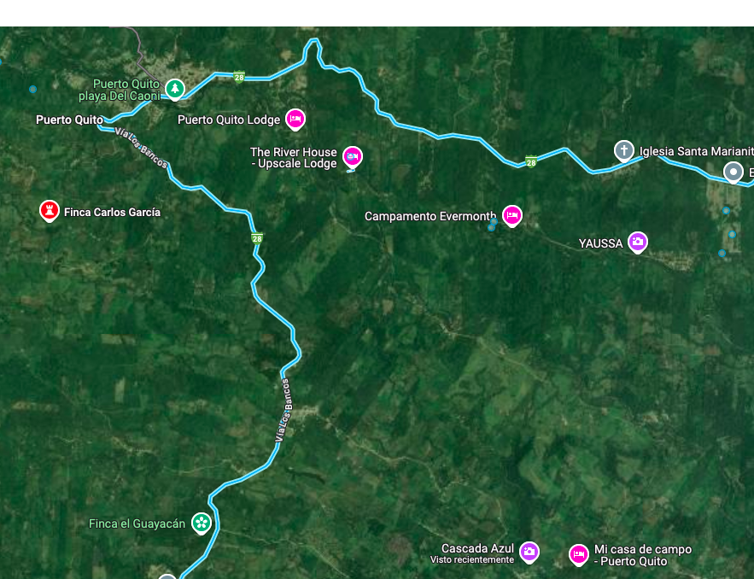
Anexo 1. Lugar de investigation.

Anexo 2. Croquis del ensayo

T1

5 Cerdos

T3

5 Cerdos
T2

5 Cerdos

T4

5 Cerdos

Anexo 3. Resultados

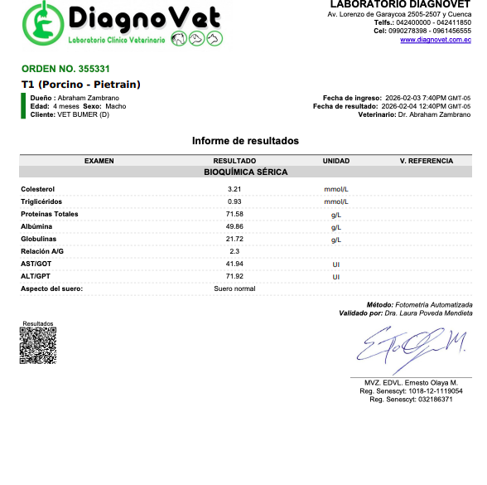
RESULTADOS DEL PERFIL METABÓLICO DE LOS CERDOS
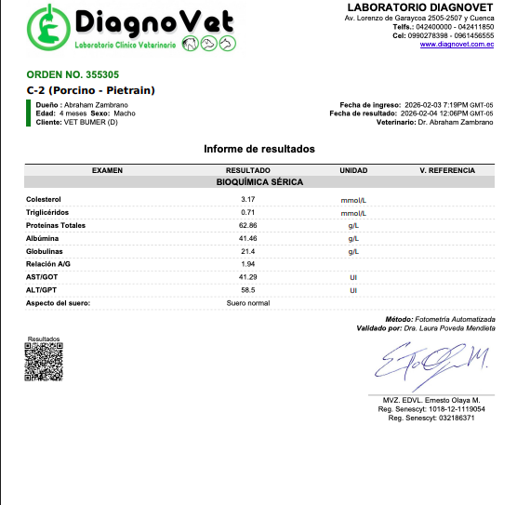
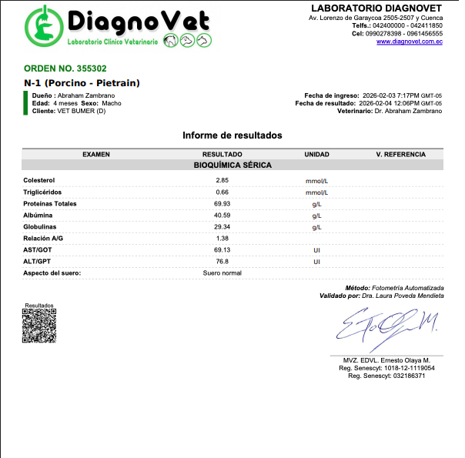
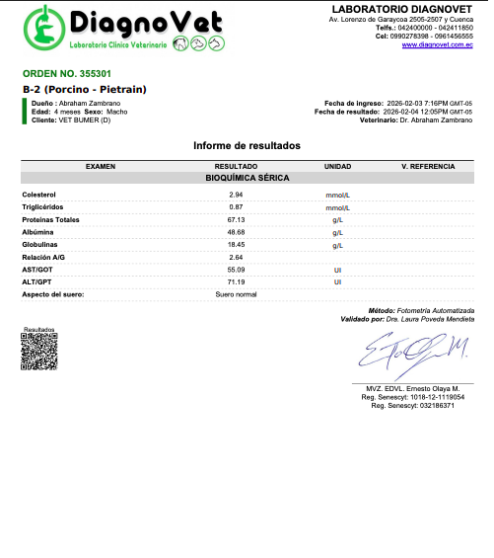

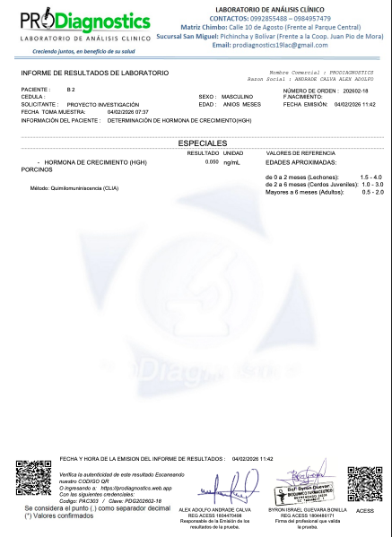
RESULTADOS DE LA HORMONA DE CRECIMIENTO
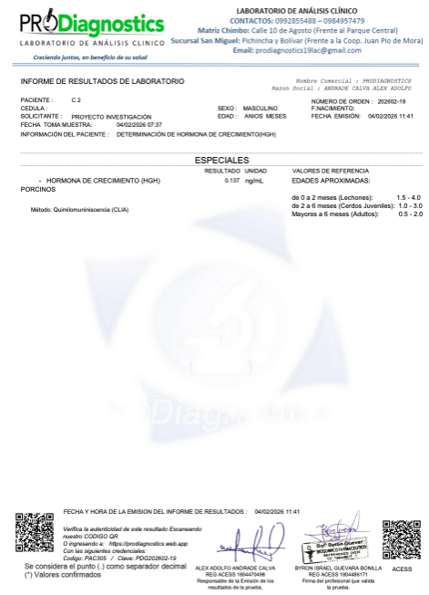
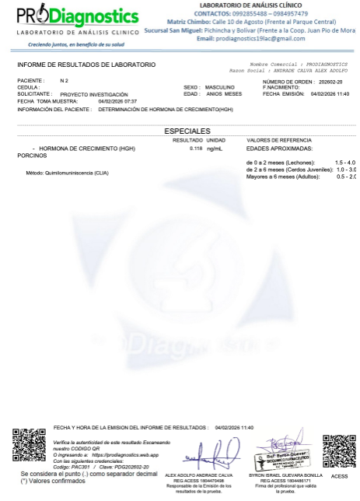
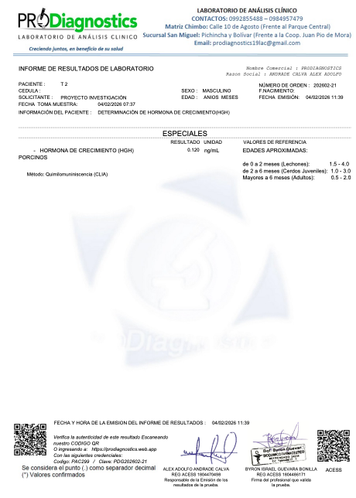
Anexo 4. Base de datos

Analitos metabólicos

Tratamientos

Testigo (T1)
Código Colesterol

T2 3,25
Triglicéridos

0,97
Pt Albúmina

72,29 51,31
Globulina

20,98
Ast Alt Hg

38,16 75 0,171

T1 3,21 0,93 71,58 49,86 21,72 41,94 71,92 0,12

Clembuterol (T2) C1 3,23 0,73 63,49 42,24 21,25 40,88 59,46 0,05

C2 3,17 0,71 62,86 41,46 21,4 41,29 58,5 0,137

Nandrolona (T4) N1 2,85 0,66 69,93 40,59 29,34 69,13 76,8 0,115

N2 2,46 0,33 61,32 39,75 21,57 98,16 83,99 0,118

Boldenona (T3) B1 2,81 0,52 68,24 39,17 29,07 70 78,16 0,05

B2 2,94 0,87 67,13 48,68 18,45 55,09 71,19 0,05

PESO VIVO

Tratamientos Repetición S1 S2 S3
Semanas de experimentación
S4 S5 S6 S7 S8 S9 S10

Testigo (T1)

Clembuterol (T2)

Boldenona (T3)

Nandrolona (T4)
T1 10,00 12,60 T2 8,30 9,70 T3 7,90 9,80 T4 8,90 11,30 T5 10,30 12,55 C1 6,30 16,60 C2 9,50 12,60 C3 12,00 16,00 C4 9,90 11,80 C5 10,30 12,65 B1 6,60 8,80 B2 10,30 12,90 B3 9,40 11,45 B4 9,30 11,90 B5 10,30 12,70 N1 10,10 12,95 N2 6,40 9,00 N3 10,90 14,40 N4 8,60 10,60
N5 7,10 8,60
15,90 17,50 20,50 12,10 13,15 15,27 13,00 14,00 16,50 13,80 16,10 18,00 14,70 17,60 20,50 19,48 18,85 22,20 15,00 16,30 17,30 18,00 21,00 23,80 14,40 14,40 16,80 14,90 16,15 18,00 10,20 11,65 12,45 14,80 17,80 20,30 13,80 15,40 16,60 14,20 16,60 19,10 15,10 17,60 19,50 14,80 17,30 19,50 12,75 13,40 15,40 16,75 18,00 20,50 13,60 14,80 17,10
10,84 12,20 14,20
24,40 28,50 17,50 18,50 20,15 21,70 21,40 23,10 24,00 26,40 26,24 27,30 20,45 21,00 29,50 32,50 21,25 23,50 21,30 22,70 15,50 21,50 23,60 25,50 21,00 22,50 24,60 26,90 23,00 25,30 23,50 24,70 17,40 18,60 24,50 25,50 20,20 22,50
17,50 18,80
28,76 30,43 34,55 22,85 24,56 26,82 27,63 29,36 31,36 26,92 28,54 30,45 27,54 29,65 31,82 34,56 36,30 38,18 27,65 29,46 31,36 40,56 42,34 44,55 28,94 30,60 32,73 24,75 26,24 28,64 28,43 30,43 32,73 30,67 32,59 34,09 31,78 33,23 35,45 31,45 33,67 35,45 27,54 29,12 31,82 29,63 31,45 33,64 28,94 30,72 32,73 30,51 32,82 34,09 26,78 28,74 30,91
23,89 25,96 27,27

CONSUMO ALIMENTICIO

Tratamientos

Testigo (T1)

Clembuterol (T2)

Boldenona (T3)

Nandrolona (T4)

Total
S1 S2 S3

10,1 10,4 10,4

9,5 9,5 10,4

10,3 9,0 9,7

10,1 9,9 10,4

40,0 38,8 40,9
S4 S5

10,1 10,0

10,2 10,5

10,5 9,8

10,4 10,2

41,1 40,5
S6 S7 S8

13,7 13,8 12,5

13,7 13,2 13,7

10,1 13,5 12,4

9,7 13,1 12,1

47,1 53,6 50,8
S9 S10 Total

13,9 13,7 118,5

14,0 13,6 118,3

13,9 13,1 112,3

13,9 13,7 113,5

55,7 54,0 462,6
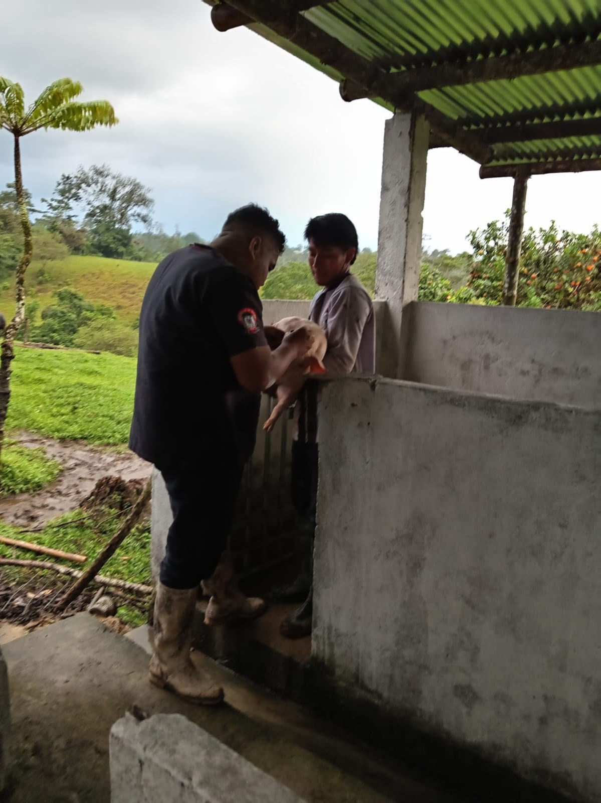



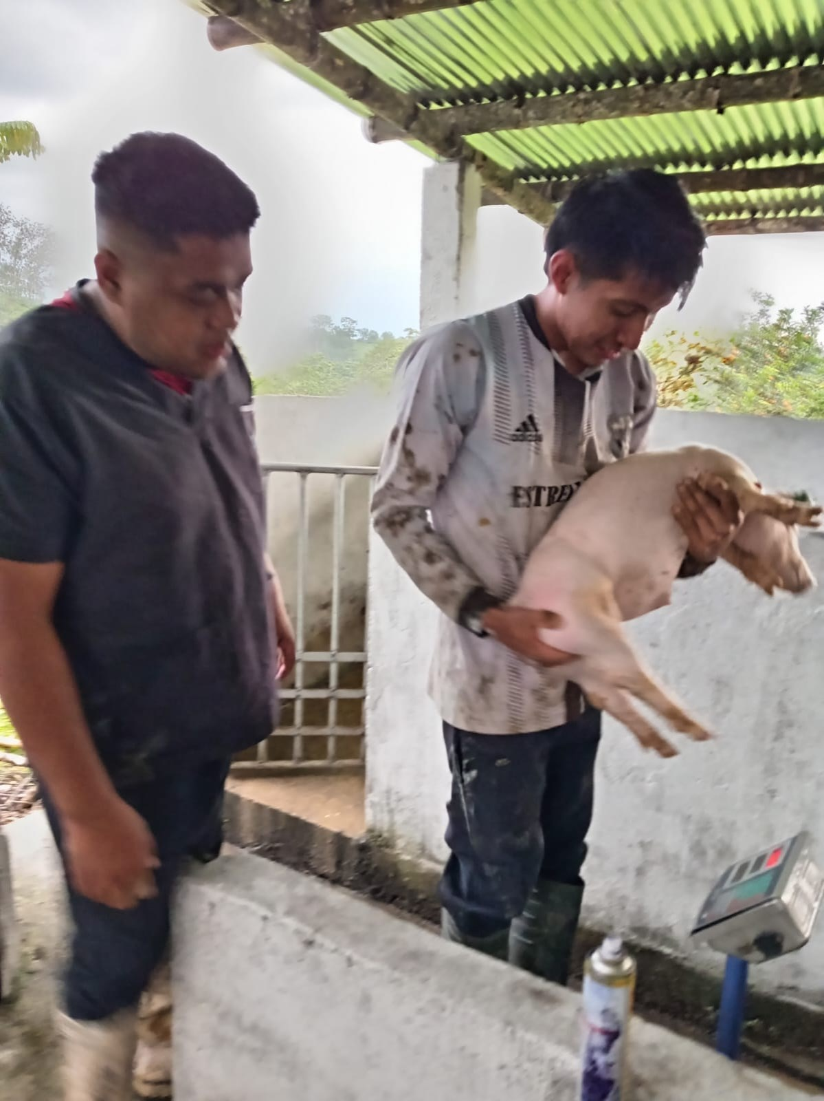
Anexo 5. Fotografías

Foto 1. Llegada de los cerdos

Foto 3. Aplicación de los tratamientos
Foto 2. Pesado de los cerdos

Foto 4. Pesado de los cerdos
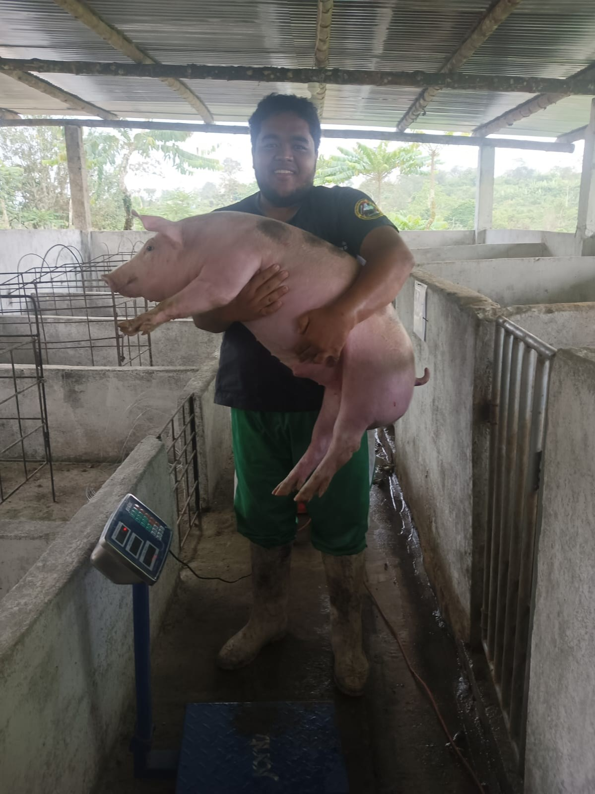

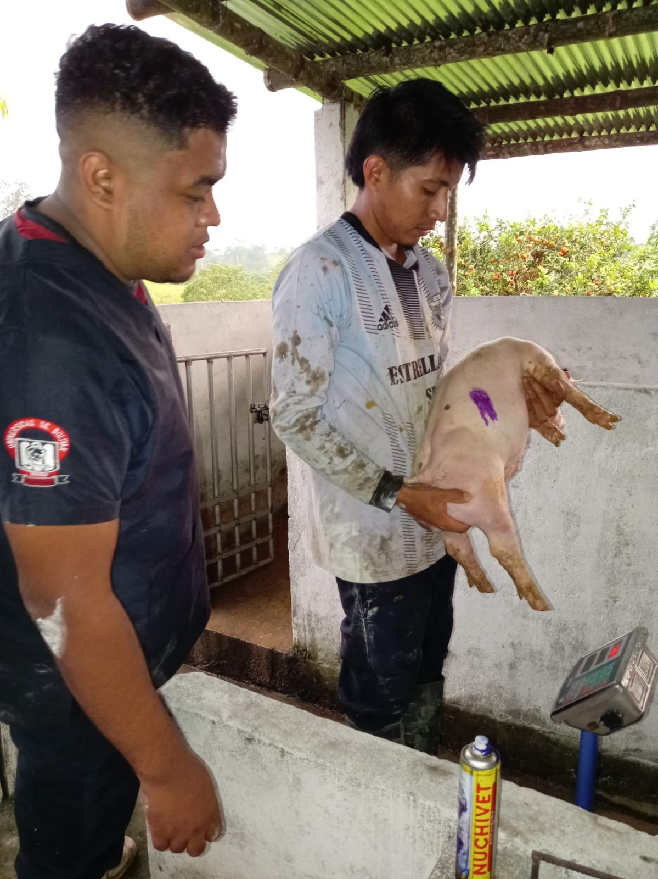
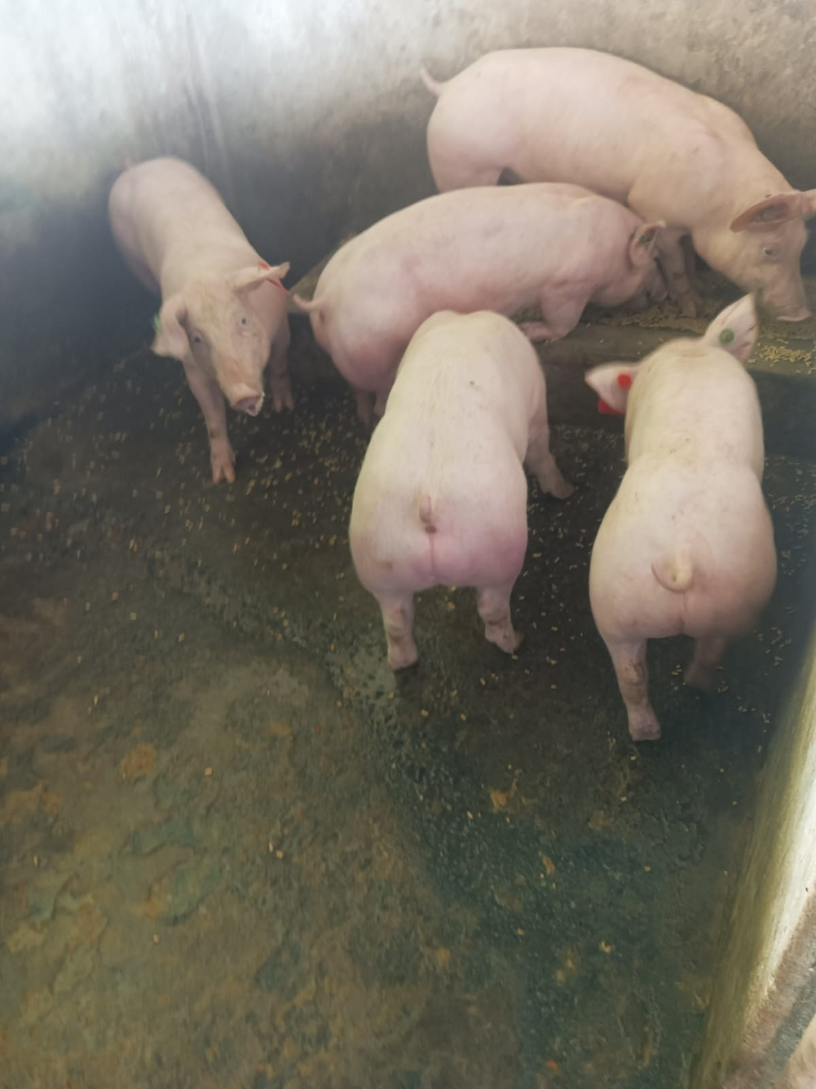

Foto 5. Toma del peso

Foto 7. Toma del peso de los cerdos
Foto 6. Monitorización de los cerdos

Foto 8. Defensa de las actividades de campo

Anexo 6. Glosario de términos

Andrógenos: Hormonas sexuales esteroides que promueven el desarrollo de características sexuales masculinas y crecimiento muscular.
Anabolismo proteico: Proceso metabólico que sintetiza proteínas a partir de aminoácidos, fundamental en la hipertrofia muscular.
Anabólicos esteroidales: Compuestos sintéticos derivados de la testosterona que estimulan el crecimiento tisular y el desarrollo muscular.
Beta-adrenérgicos: Fármacos que estimulan receptores adrenérgicos β, promoviendo el anabolismo y la lipólisis.
Boldenona: Esteroide anabólico sintético, análogo de la testosterona, con efectos anabólicos elevados y baja androgenicidad.
Canal comercial: Parte de la cadena de producción porcina que se enfoca en la calidad y rendimiento del animal en matadero.
Catabolismo muscular: Degradación de proteínas musculares en respuesta a estrés, enfermedad o deficiencia energética.
Ciclo anabólico: Régimen temporal planificado para administrar promotores de crecimiento, seguido por un periodo de retiro.
Clembuterol: Agente β2-adrenérgico con propiedades anabolizantes y lipolíticas, prohibido en animales de consumo humano.
Corticosterona: Hormona glucocorticoide involucrada en el estrés crónico, que antagoniza el crecimiento muscular.
Desempeño productivo: Conjunto de indicadores zootécnicos que evalúan la eficiencia en conversión alimenticia, ganancia de peso y crecimiento.
Eje somatotrópico: Conjunto hormonal regulado por la hormona del crecimiento (GH) y el IGF-1 que modula el crecimiento animal.
Eficiencia alimenticia: Índice que relaciona el consumo de alimento con la ganancia de peso, clave en la rentabilidad porcina. Engordeterminal:Etapafinaldeproducción porcinaenfocadaen maximizar elpeso vivo y la calidad de la canal.
Fase de recría: Periodo intermedio entre destete y engorde, centrado en el desarrollo óseo y muscular del cerdo.

Fase de transición: Etapa entre lactancia y recría donde se produce el cambio de

dieta líquida a sólida.

Farmacodinámica: Estudio del efecto bioquímico y fisiológico de los fármacos en el organismo.
Glucocorticoides: Hormonas esteroides que regulan el metabolismo de la glucosa y suprimen el sistema inmunológico.
Hipertrofia miofibrilar: Aumento del volumen de fibras musculares por síntesis de proteínas contráctiles.
Índice de conversión: Relación entre cantidad de alimento ingerido y peso ganado, indicador clave de eficiencia zootécnica.
IGF-1 (Insulin-like Growth Factor 1): Factor de crecimiento mediado por GH, fundamental en la síntesis proteica y crecimiento celular.
Lipólisis: Proceso metabólico de descomposición de lípidos, favorecido por agonistas β2-adrenérgicos como el clembuterol.
Metabolismo intermedio: Conjunto de reacciones bioquímicas que integran el anabolismo y catabolismo celular.
Miotrofia: Incremento del volumen muscular por estimulación hormonal o nutricional.
Neuroendocrinología: Disciplina que estudia la interacción entre el sistema nervioso y el endocrino en la regulación del crecimiento.
Ractopamina: Agente β-adrenérgico utilizado como promotor de crecimiento en porcinos en algunos países.
Receptores androgénicos: Proteínas intracelulares que se activan al unirse a andrógenos, estimulando la transcripción génica.
Residuo farmacológico: Restos de sustancias bioactivas en tejidos animales, regulados por normativas de inocuidad alimentaria.
Somatotropina porcina recombinante (pST): Hormona sintética que incrementa la eficiencia productiva y la deposición proteica.
Trembolona: Esteroide anabólico sintético con alta potencia, utilizado ilegalmente en animales de engorde en algunos contextos.

